**OMO**

Principy objektového stylu. Typické příklady objektových řešení.   
Návrhové vzory (GoF, GRASP). Funkcionální programování.

# **Paradigmata, abstrakce, dekompozice**

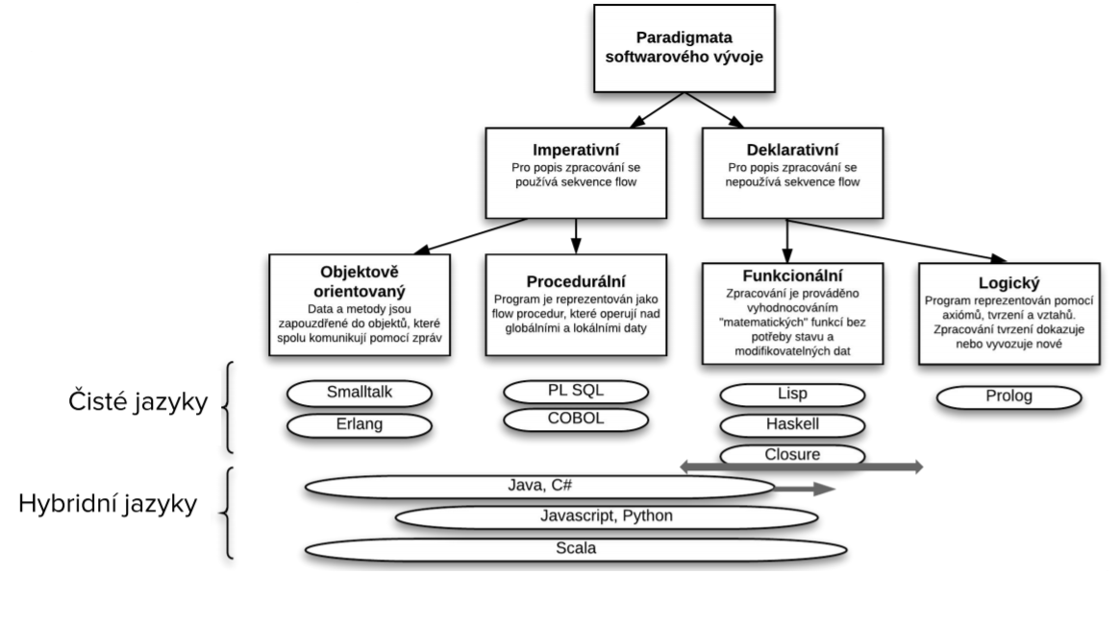

## Programovací paradigmata

* **Imperativní** – popisuje útvary a vztahy mezi nimi. Je založeno na myšlence programování aplikací pomocí  
  definic.   
  Slogan: Jak se to má udělat / How to
  + **Procedurální:** Základním kamenem jsou procedury, které pracují na lokálními nebo globálními daty. Není zde snaha data zapouzdřovat
  + **OOP:** Základním prvkem jsou objekty, které zapouzdřují a kontrolují volání metod a práci s daty, které vlastní. Objekty spolu komunikují. Neexistují globální data, která by nebyla nijak zapouzdřená.

* **deklarativní** – popisuje výpočet pomocí posloupnosti příkazů a určuje přesný postupů  
  Slogan: Co to má udělat / What is
  + **Funkcionální:** chápe výpočet jako vyhodnocení matematických funkcí. Základem je volání funkce z funkce, lambdy. Hodnoty mohou být definované jako funkce.
  + **Logické:** použití matematické logiky jako prostředku pro programování. Program reprezentován pomocí axiomů, tvrzení a vztahů. Zpracovávání tvrzení dokazuje nebo vyvozuje nové. Vytvoří se takový logický popis problému, ze kterého je řešeni logicky odvoditelné.

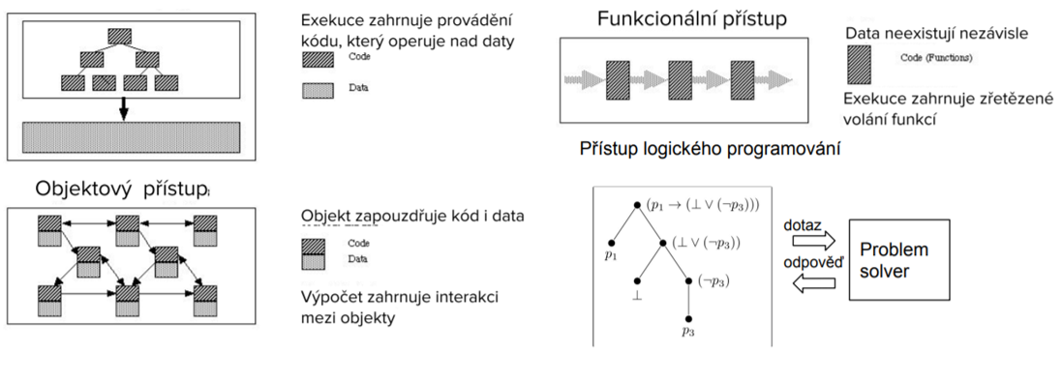

## Různé pohledy na komplexní problémy

Každý komplexní problém jde rozložit na menší pod částí, vytvořit strukturu, hierarchii.

* **Abstrakce**: Vytváření univerzálních částí, které se dají rozšířit a modulovat. Je v nich skryta část logiky, kterou uživatel nemusí dále řešit.
* **Dekompozice**: Rozložení problému na menší pod části, které řeší dílčí problémy a jako celek spolupracují na řešení a celkovém fungování daného systému.
* **Hierarchie**: Struktura provozní dekomponovaných objektů

### Různé pohledy na Rozklad problému do modulů

* **High Cohesion (princip soudržnosti)**
  + spojení funkcionality dle podobnosti
  + atributy podobnosti volím intuitivně (dle způsobu/účelu systému)
* **Low Coupling (provázanost)**
  + snaha o velmi kohezní (soudržné) moduly
  + pevné vazby uvnitř, co nejvolnější vazby mezi sebou
* **Reusability (přepoužitelnost)**
  + možnost použít v různých kontextech
  + volání z různých modulů, v různých fázích lifecyklu aplikace…
* **DRY (Don’t Repeat Yourself)**
  + stejný kód (kus funkcionality) se nenachází na vícero místech
* **Flexibility isolation**
  + musím-li implementovat změnu, její dopad bude omezen na vazby mezi moduly či minimum modulů
* **Encapsulation (zapouzdření)**
  + data modulů jsou privátní
  + k modulům přistupuji pomocí povolených operací

### Komplexní systémy mají následující vlastnosti:

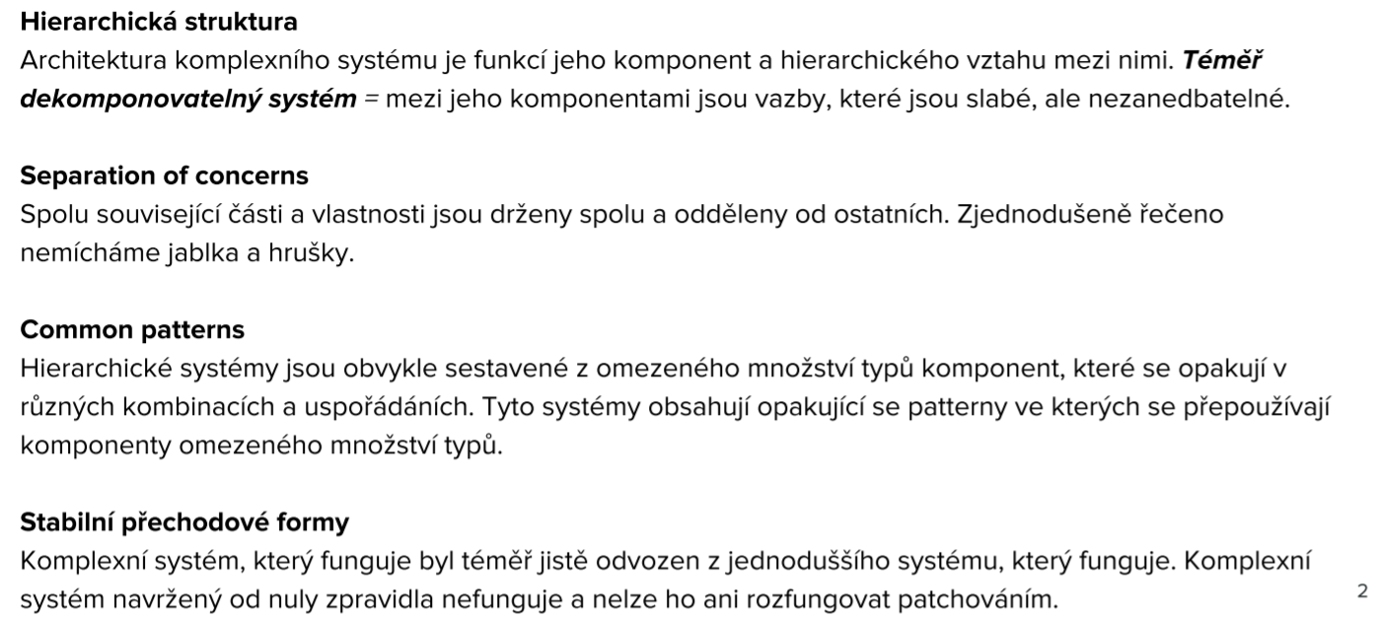

### **SOLID** – pravidla pro psaní dobře udržitelného kódu

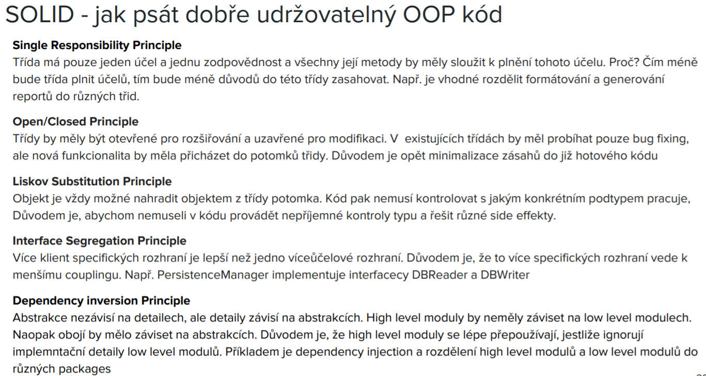

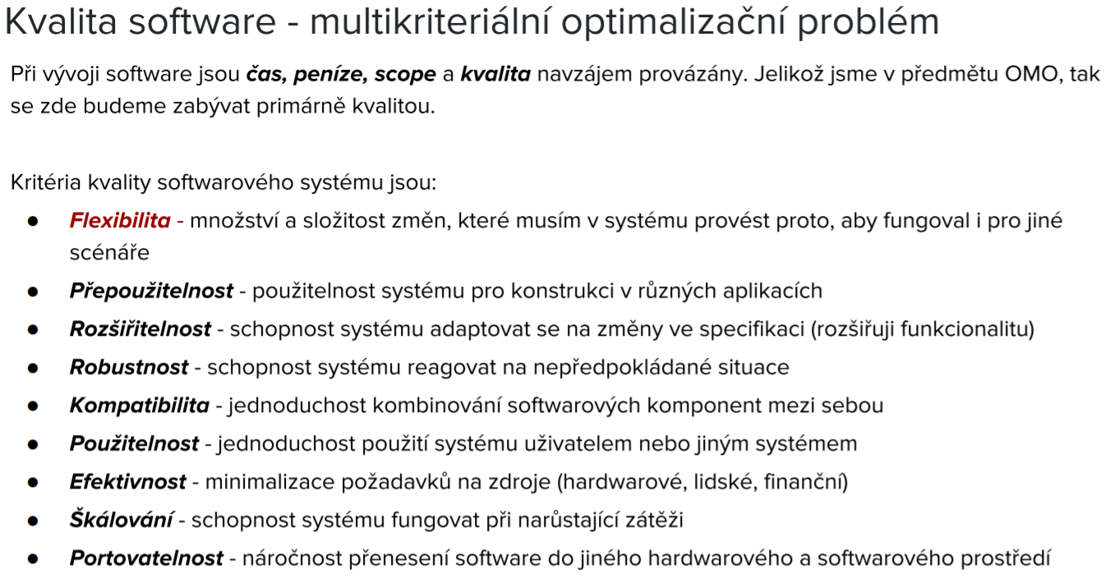

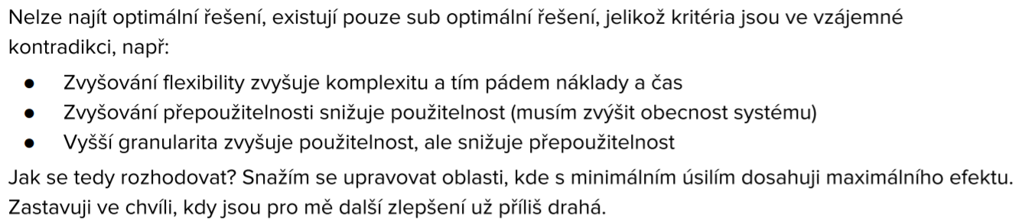

### Mutabilita

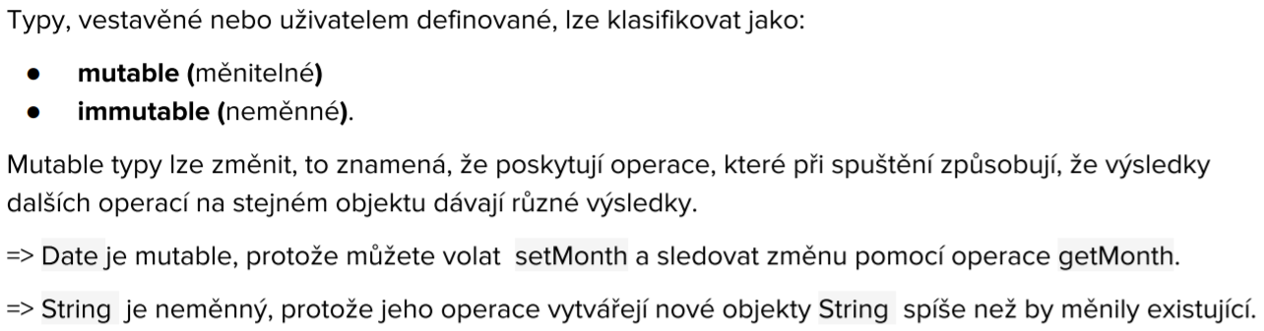

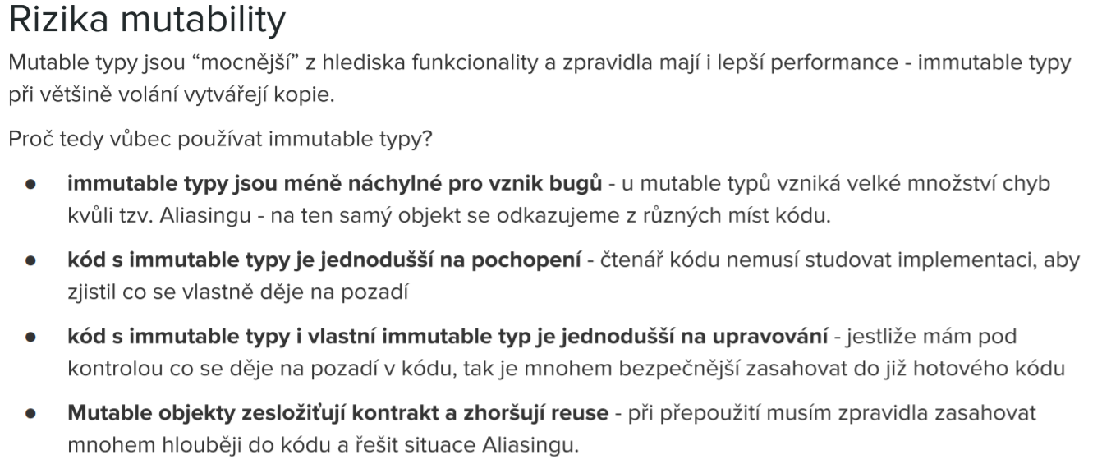

**Rizika předávání mutable objektů**: nechtěná změna v objektu při provádění konstantní operace (neměla by mít vliv na daný objekt)

## Druhy abstrakce

* **Jmenné**
  + Jména a jmenné prostory jsou nejzákladnějším druhem abstrakce.
  + Umožňují odkazovat se na proměnné, konstanty, operace, typy, funkce, moduly atd.
  + Používají se v ostatních typech abstrakcí.
* **Datové abstrakce (ADT – abstraktní datový typ)**
  + ADT je rozsah hodnot, které může proměnná tohoto datového typu přijmout, a množina operací (funkce, metody nebo procedury), které jsou pro tento datový typ specifikovány.
  + **Příklad**: V objektově orientovaném programování jsou třídy reprezentantem datové abstrakce – zapouzdřují přístup k datům (encapsulation) a poskytují pouze část dat (information hiding)
  + **Příklad**: Typy z collection API jako Collection, List, Set, Map jsou příkladem datové abstrakce – předepisují práci s datovou strukturou pomocí API a definuje princip práce s daty.
* **Procedurální abstrakce** (v imperativních jazycích)
  + Cílem je, abych mohl vzít komponentu (část funkcionality svého systému) a bez zásahu do komponenty ji přepoužít na jiném místě v systému. K tomu mi stačí znát pouze rozhraní komponentu a funkcionalitu, kterou realizuje.
  + **Příklad**: volání funkcí/procedur
* **Funkcionální abstrakce**
  + **Funkce první třídy** = funkce která splňuje výše uvedené vlastnosti
    - může být předaná jako parametr
    - může být přiřazená proměnné
    - může být vrácená z funkce
  + **Funkce vyššího řádu** splňuje alespoň 1 z těchto pravidel:
    - Obsahuje další funkci jako parametr
    - Může vrátit funkci
  + **Lambda funkce** – funkce, které není navázána na nějaký objekt/identifikátor
  + **Currying** – vyhodnocovaní argumentu / funkce pomocí per partes, kdy po každém kroku získáme funkci, která má o jeden argument méně.

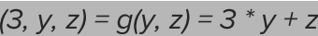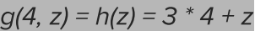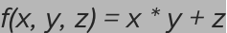

* **A další**
  + Objektové abstrakce
  + A další minoritní druhy abstrakcí: Manifest typing (vymezení typu proměnné), Streamy, Doménově specifické jazyky (DSL) pro nové problémy

## Abstraktní datový typ

* Abstraktní datový typ je rozsah hodnot, které může proměnná tohoto datového typu přijmout, a množina operací (funkce, metody nebo procedury), které jsou pro tento datový typ specifikovány.

### Klasifikace operací:

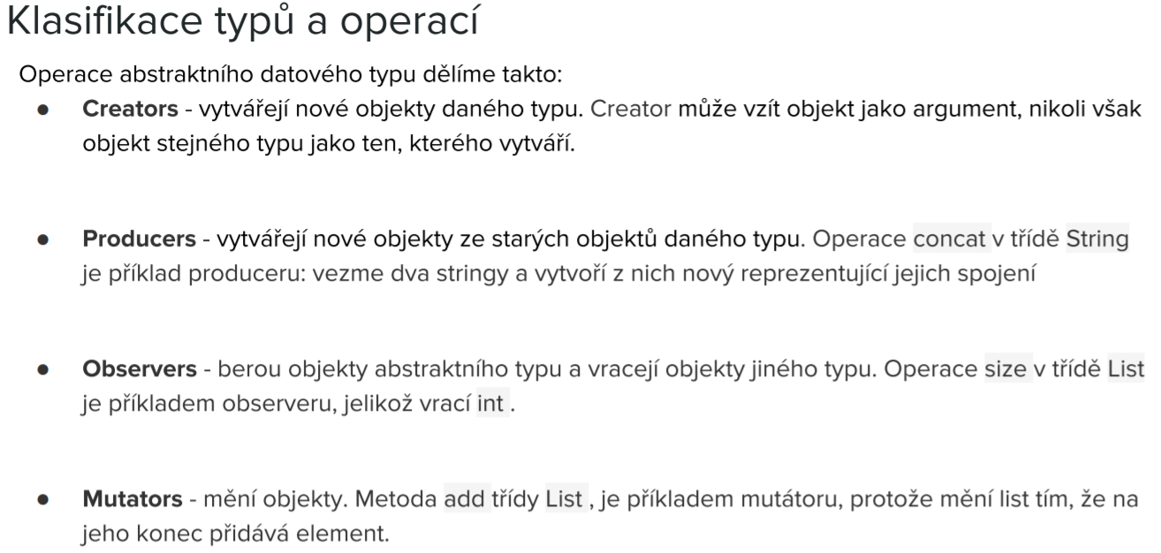

### Příklady:

### Jak navrhovat ADT:

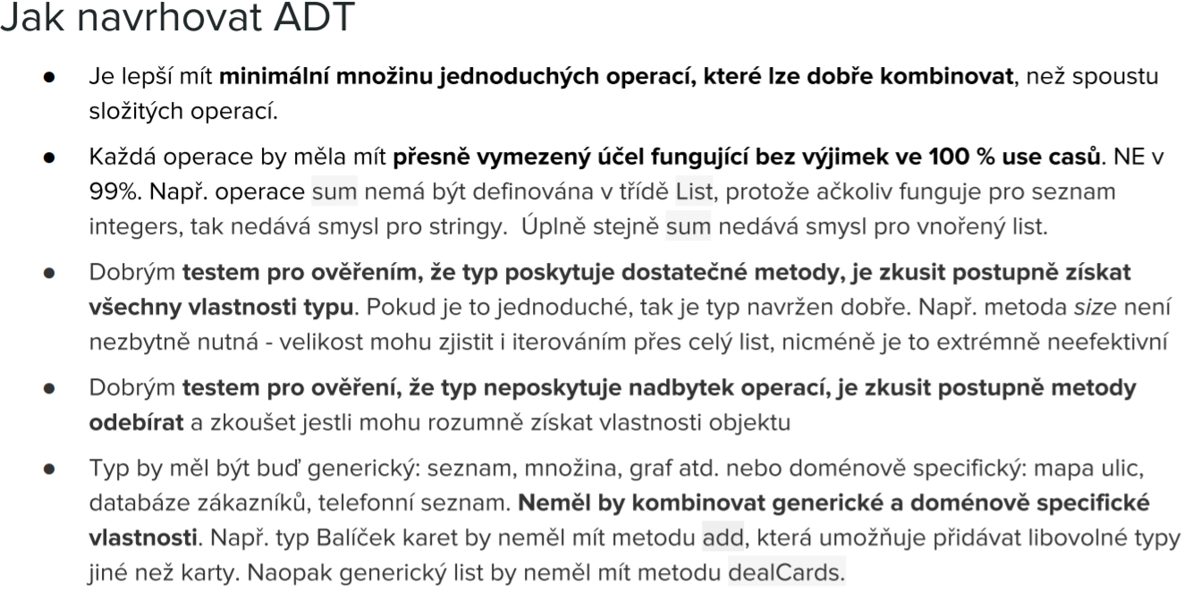

### Invarianty

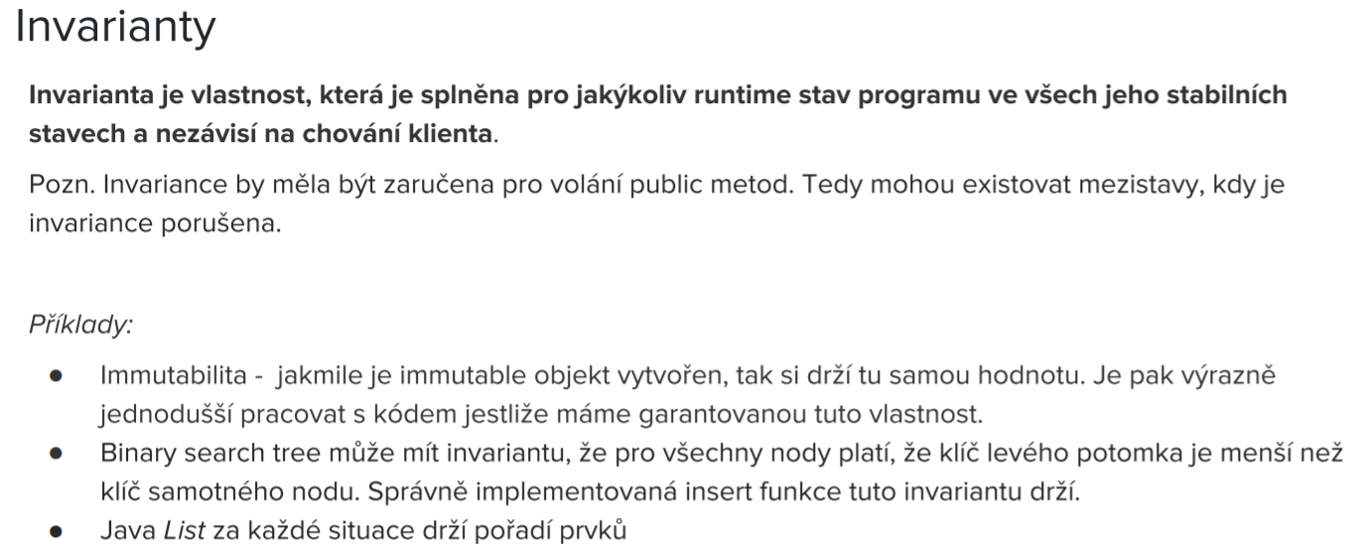

### Shrnutí ADT

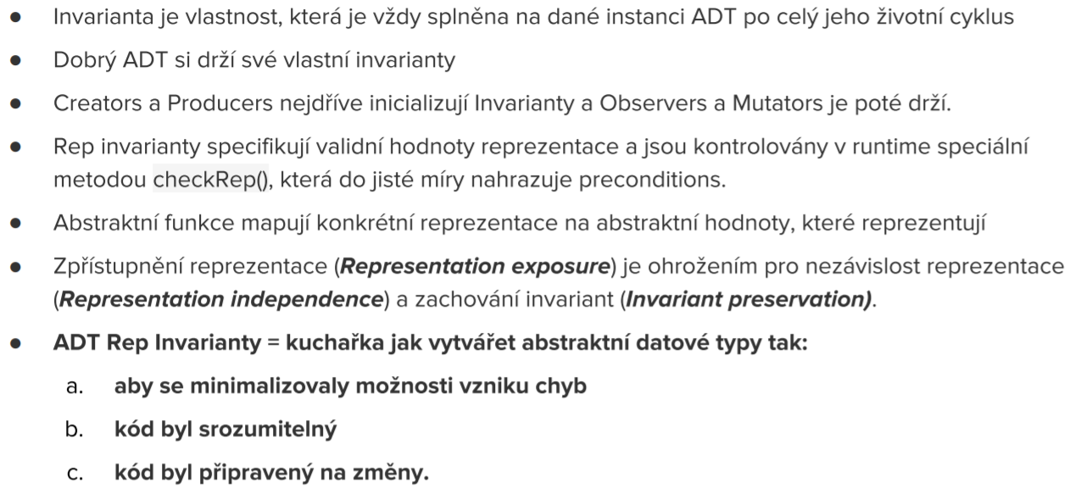

# Objektově orientovaný přístup

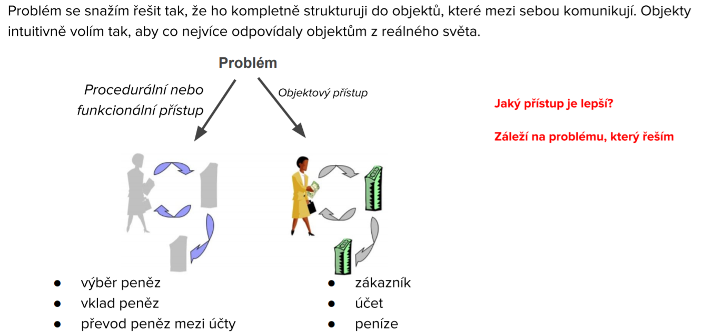

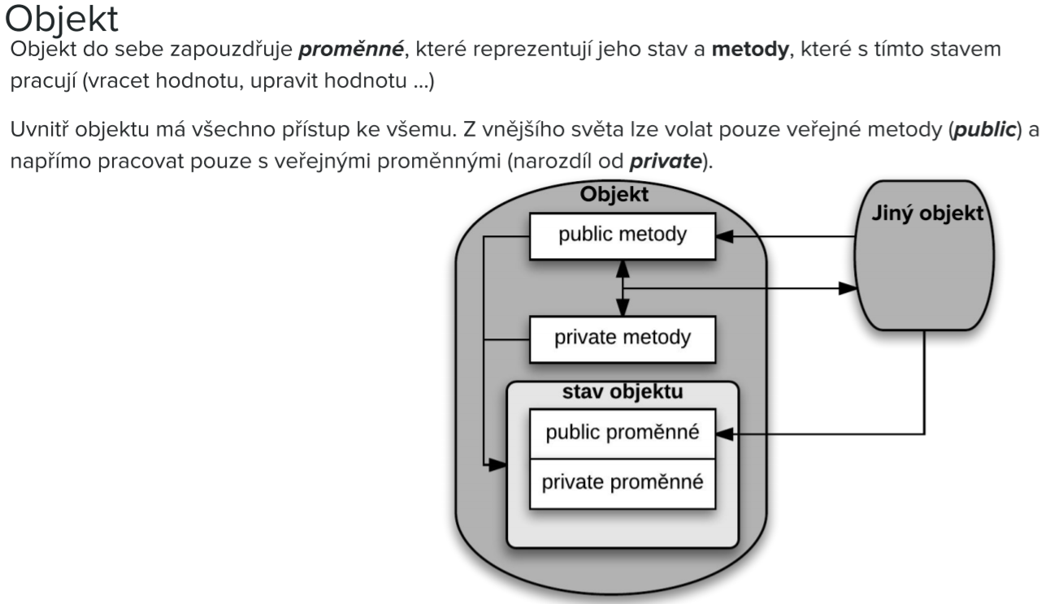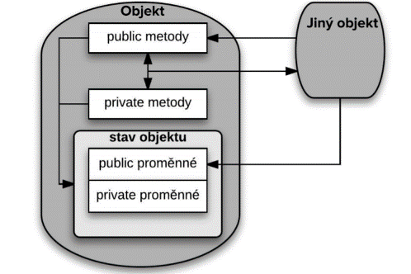

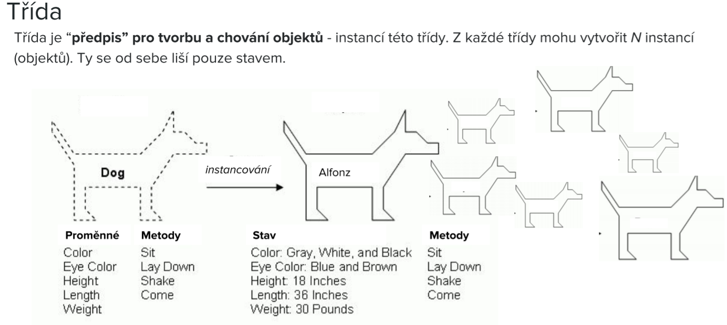

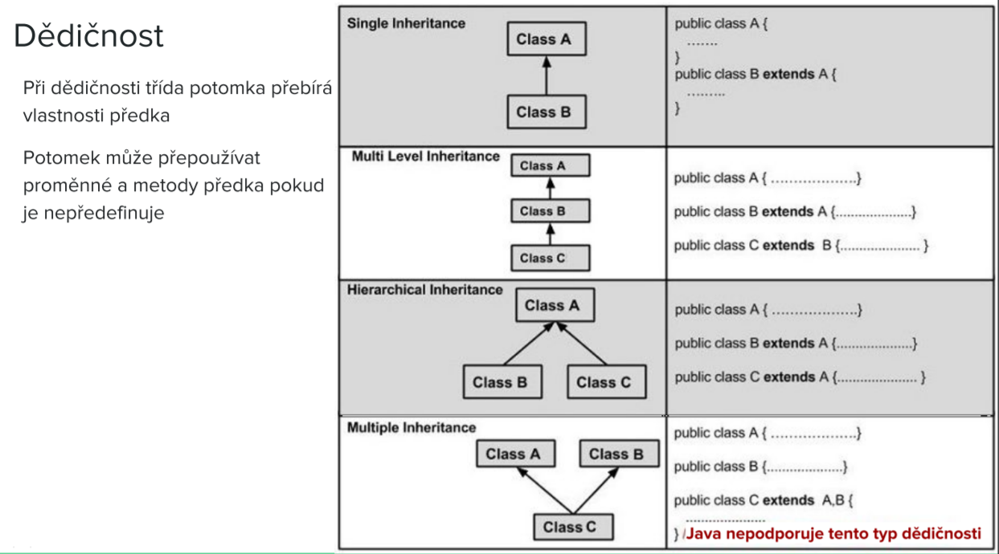

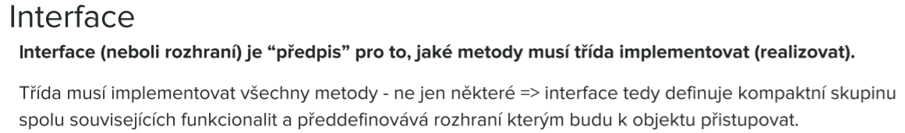

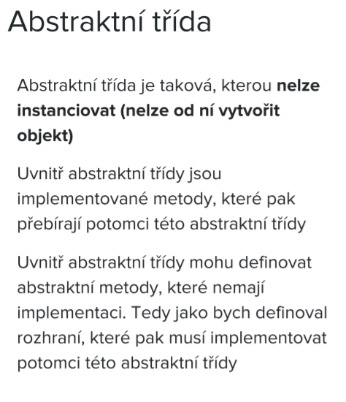

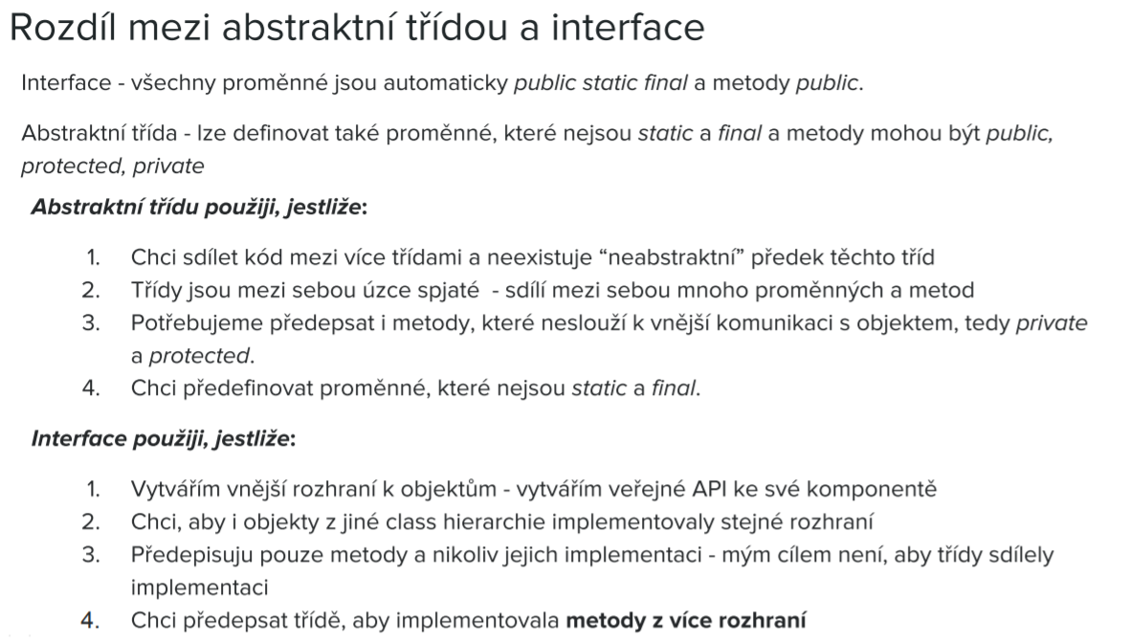

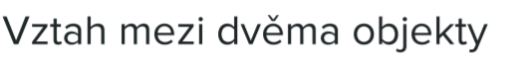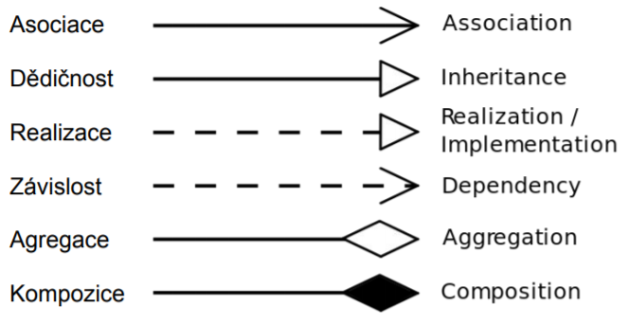

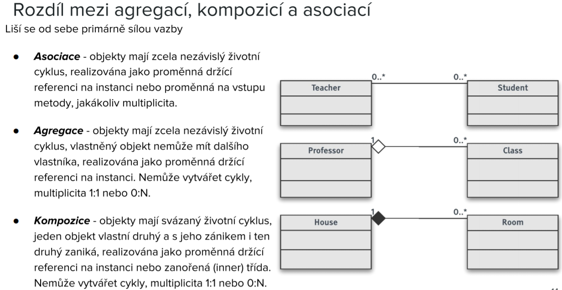

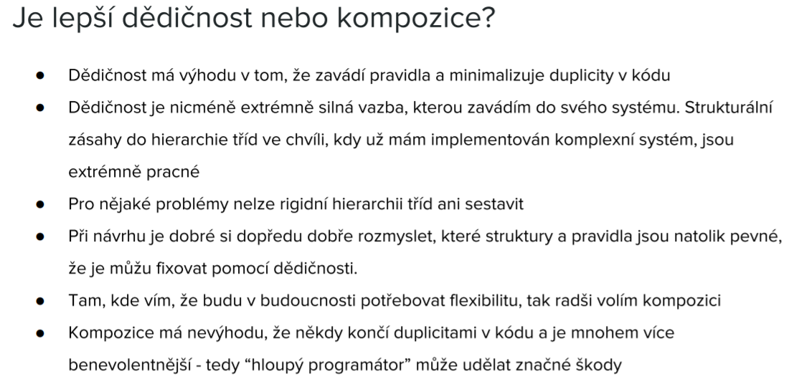

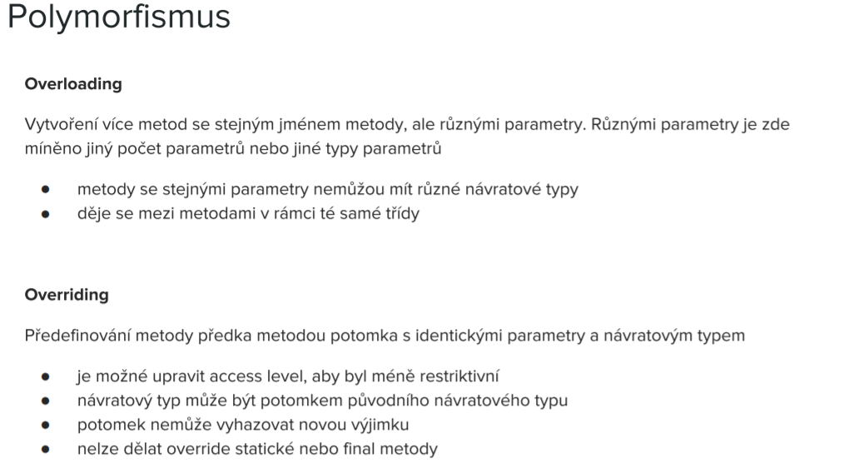

# Design patterns

Návrhový vzor (anglicky design pattern) v softwarovém inženýrství představuje obecné řešení problému, které se využívá při návrhu počítačových programů.

* **ANALYTICKÉ** – vzory pro řešení analýzy a popisu zadání
* **ARCHITEKTONICKÉ** – vzory pro určení vhodné architektury řešení
* **INTEGRAČNÍ** – vzory pro řešení integrace
* **NÁVRHOVÉ** – vzory pro implementaci součástí řešení
  + **Creational** – vzory pro vytvářeni instanci
  + **Structural** – vzory pro organizovaní objektu do struktur
  + **Behavioral** – vzory pro provádění programové logiky
* **KONVENCE** **KÓDU** – konvence, vzory a standardy jako psát zdrojový kód

## Analytické vzory

* Konceptuální model
* Zachycuje abstrakci situace, která bývá často modelována
* Reprezentován jako skupina generických objektů, vztahy a interakce mezi nimi
* Popisuje konceptuální struktury na business úrovni, nepopisují softwarové implementace

## Architektonické vzory

* Obecné opakovaně používané řešení v softwarové architektuře
* Architektonické vzory reagují na nutnost řešení v softwarovém inženýrství
  + Limitovaný výkon HW
  + Vysoká dostupnost
  + Minimalizace obchodních rizik
* Vzor pro konstrukci, např. Snaha o konstrukci dostatečně pružné aplikace.

**Příklady:**

* Layered pattern
* client – server pattern
* master – slave pattern
* pipe – filter pattern
* broker pattern
* peer-to-peer pattern
* event-driven pattern
* microkernel pattern
* microservices pattern
* model view controller

## Integrační vzory

* SOA (Service oriented architecture) – např. ESB

## GRASP - General Responsibility Assignment Software Principle

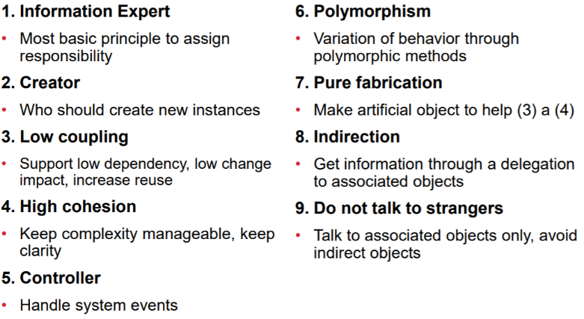GRASP jsou guidelines pro psaní tříd a objektů v OOP.

***Design Patterns: Elements of Reusable Object-Oriented Software*** (1994) is a [software engineering](https://en.wikipedia.org/wiki/Software_engineering) book describing [software design patterns](https://en.wikipedia.org/wiki/Software_design_pattern). The book was written by [Erich Gamma](https://en.wikipedia.org/wiki/Erich_Gamma), Richard Helm, [Ralph Johnson](https://en.wikipedia.org/wiki/Ralph_Johnson_(computer_scientist)), and [John Vlissides](https://en.wikipedia.org/wiki/John_Vlissides). The authors are often referred to as the **Gang of Four** (**GoF**).

## CREATIONAL VZORY

Snaha o podchycení typických problémů, které je nutno zohlednit při návrhu a návod na jejich vhodné řešení

* **FACTORY METHOD**: umožňuje jednotně vytvářet instance z vícero odvozených tříd.
* **ABSTRACT FACTORY**: umožňuje jednotně vytvářet skupiny spolu souvisejících objektů
* **BUILDER**: odděluje konstrukci objektu od jeho reprezentace
* **PROTOTYPE**: plně inicializovaná instance, která slouží jako vzor pro zkopírování
* **SINGLETON**: třída, která má mít v programu pouze jedinou instanci

### FACTORY METHOD

Factory Method se používá za účelem vytvoření objektu, pokud nechceme specifikovat konkrétní třídu objektu, který je vytvářen. Místo konstruktoru objektu se volá faktory metoda, která je implementována/nebo redefinována v potomkovi.

Pozn.: Factory metoda může být i samostatná negenerický funkce, vracející vytvořený objekt.

**Implementace:**

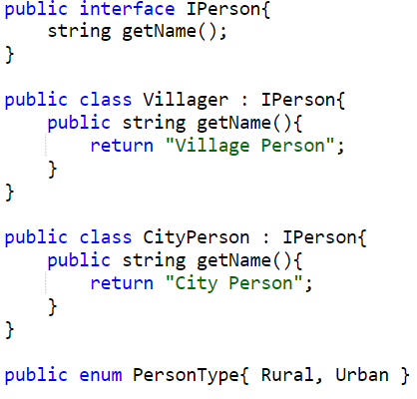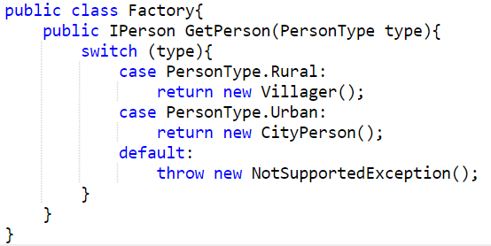

### SINGLETON

Pro případ, kdy potřebujeme mít jenom jednu instanci v programu

**Implementace**: Třida bude obsahovat statickou proměnou na sebe, která bude z počátku null a při prvním zavolání funkce getInstance() se naplní a při dalším zavolaní se bude pouze vracet.

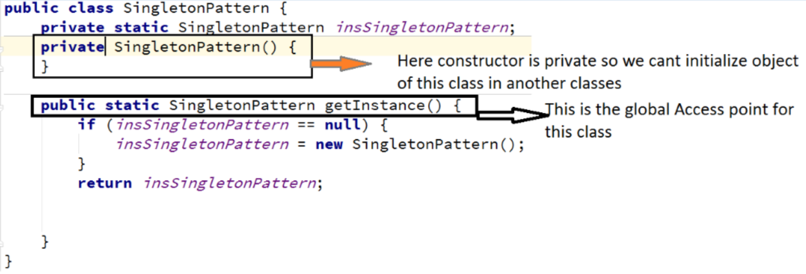

### OBJECT POOL

Pool si lze představit jako množinu objektů, které jsou vytvořeny a připraveny k použití. Neplatí tedy obvyklý životní cyklus objektu, kdy je vytvořen až v okamžiku potřeby a po vykonání operací zahozen. V tomto případě si klient vyžádá připravený objekt přímo z fondu, provede s ním požadované operace a následně ho vrátí

**Využití**: ve chvíli, kdy potřebujeme z nějakého důvodu omezit počet vytvořených instancí a místo vytváření nových instancí dáme přednost znovupoužití již dříve vytvořených instancí, které momentálně nejsou nikým používány.

### ABSTRACT FACTORY

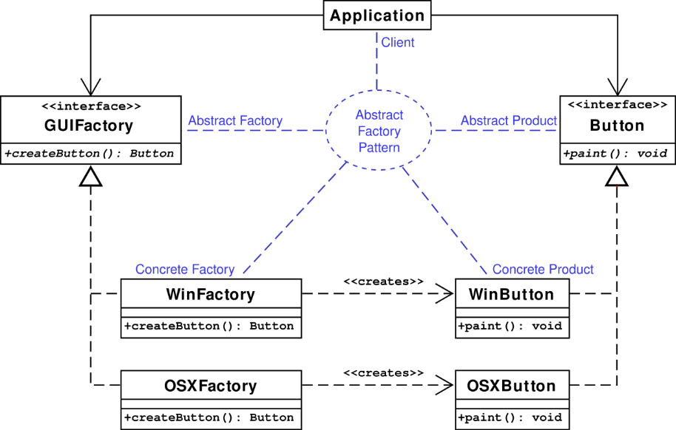Je softwarový návrhový vzor, který poskytuje možnost "obalit" skupinu individuálních konkrétních továren, které mají společné téma. Klient se nestará o to, které konkrétní objekty vyrábí, která konkrétní továrna, protože **používá jednotné rozhraní abstraktní továrny**. Vzor odděluje detaily implementace **skupiny** objektů od jejich obecného používání.

**Princip**: Potřebujeme napsat program, který by genericky v závislosti na konkrétním typu, vytvářel jemu příslušné objekty

**Příklad:**

*GUIFactory* by obsahoval více komponent, např.: Windows

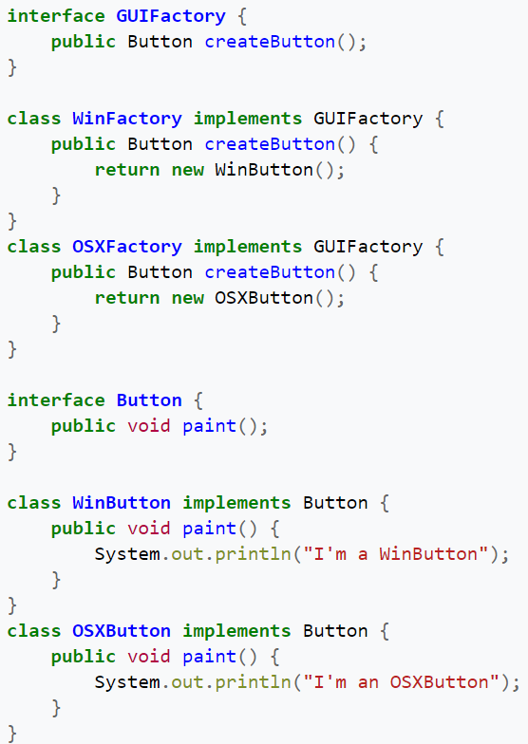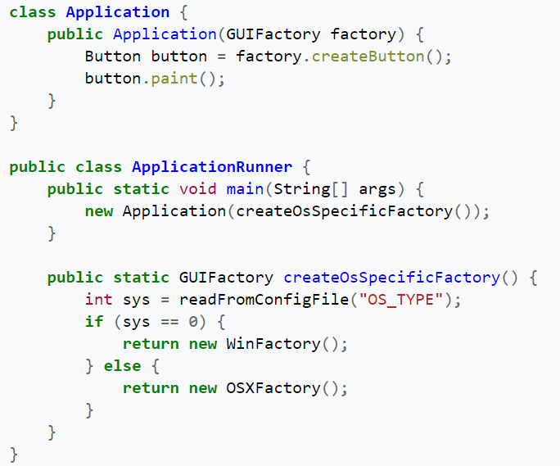

### BUILDER

Odděluje konstrukci objektu od jeho reprezentace.

**Kdy použít**

* Pokud konstruktor obsahuje hodně parametrů => Lepší čitelnost
* Pokud vytvářím objekt s volitelnými parametry.

**Výhody**

* Umožňuje sestavit objekt krok za krokem
* Umožňuje systému postavit rozdílné produkty
* Izoluje kód pro vytváření objektu od business logiky

**Struktura**

* **CarBuilderInterface**: deklaruje jaké všechny vytvářecí operace můžeme provádět nad daným objektem, například setPrice(int)**,** setSeats(int)
* **CarBuilder**: implementuje jednotlivé vytvářecí metody v kontextu daného produktu
* Může existovat více instancí Builderu: ŠkodaBuilder, FordBuidler pro různé produkty odvozené produkty

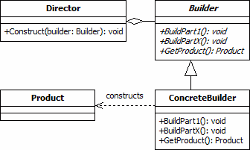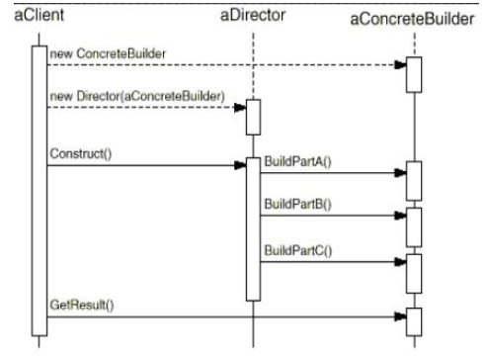

### PROTOTYPE

Slouží zefektivnění vytváření kopií, či skupiny kopií daného objektu. Pokud potřebujeme vytvořit objekt, jehož tvorba je náročná na systém, můžeme ho zkopírovat a případně změnit některé jeho parametry při kopírování => efektivní tvorba nových kopií

**Kdy použít**

* Potřebuje vytvářet lehce jiné kopie
* Pro kopírování objektů (Podobná funkcionalita jako Java Clonnable)
* Můžeme kopírovat anonymní objekty odvozené z interface
* Potřebujeme kopírovat celou strukturu

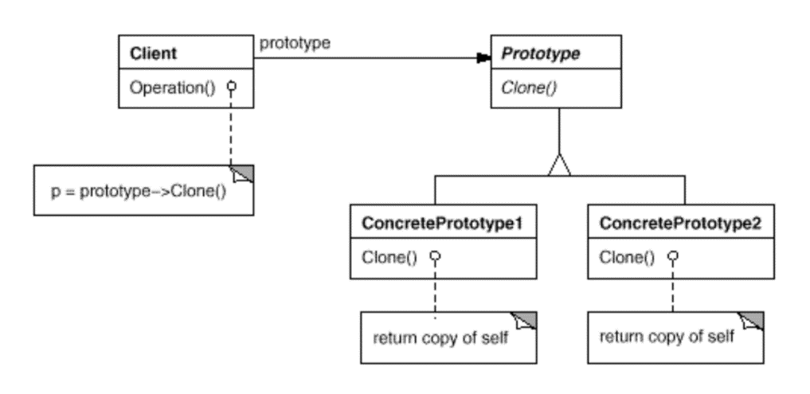

## INVERSION OF CONTROL – IoC

* Návrhový princip, ve kterém kód programu je řízený z obecného frameworku
* Jedná se inverzní přístup oproti původnímu přístupu: programový kód volá znovupoužitelné knihovny starající se o obecné úlohy
* IoC – obecný framework řídí chod programu a volá specificky vytvořený kód pro řešení konkrétních úloh

## Dependency injection – DI

Předání zodpovědnosti za vytváření komponent Frameworku poskytující DI, který, pokud nějaká část našeho systému potřebuje jinou komponentu, DI jí vytvoří (Jedno jestli již měl vytvořenou a z recykloval, či ne) a předá jí nám.

* Speciální případ IoC
* Zahrnuje nejméně tři spolupracující objekty:
  + **konzument** (objekt požadující služby)
  + **poskytovatel** (objekt vykonávající služby)
  + **Dependency Provider** (dodá konzumentovi poskytovatele)
* Chce-li objekt využívat služeb jiného bez použití DI, zodpovídáte za jeho lifecycle (inicializace, …)
* Existují tři různé **způsoby vkládání** (jak do objektu přidat externí referenci jiného objektu)
  + **interface injection** – externí modul, který je do objektu přidán, implementuje rozhraní, jež objekt očekává v době sestavení programu
  + **setter injection** – objekt má setter metodu, pomocí níž lze závislost injektovat
  + **constructor injection** – závislost je do objektu injektována v parametru konstruktoru již při jeho zrodu
  + **field based injection** – pomocí anotace se injektuje automaticky objekt

## STRUCTURAL VZORY

* **ADAPTER** – umožní spolupráci dvou objektů s rozdílným rozhraním
* **BRIDGE** – rozdělení implementace na dvě hierarchické části – abstrakci a implementaci, které mohou být rozvíjeny odděleně
* **COMPOSITE** – organizace objektů do struktur, která umožní pracovat se strukturou jako kdyby se jednalo o individuální objekt dané struktury
* **DECORATOR** – umožní vložit nové chování formou wrapperu, do kterého je vložen původní objekt
* **FACADE** – vystavení jednoduššího rozhraní, který schová složitou strukturu objektů nebo rozhraní
* **PROXY** – umožní poskytnout substituci rozhraní objektu tak, že je možné vložit před nebo za volání původního objektu nějakou vlastní logiku
* **FLYWEIGHT** – umožní sdílet společný sdílený stav více objektů na jednom místě, místo toho, aby si každý objekt držel svou kopii

### ADAPTER

Aplikace, která používá volání přes již definované rozhraní. Potřebujeme zapojit novou knihovnu, která má odlišné rozhraní. Vytvoříme třídu (adaptér), která vystavuje původní rozhraní a provádí provolání do nové knihovny přes její rozhraní, případně upravuje požadavek

**Výhody**: Odstiňuje konverzi jednotlivých rozhraních z business logiky

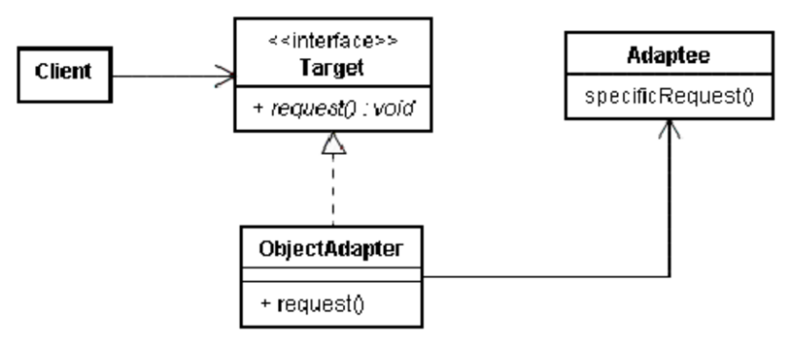 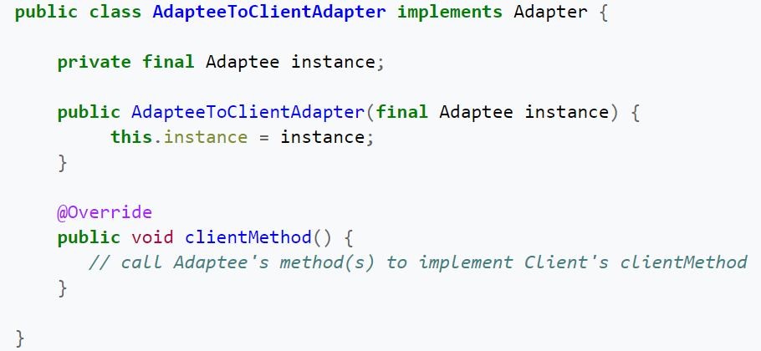

### COMPOSITE

Návrhový vzor Komposity představuje řešení, jak shlukovat podobné vlastnosti. Snahou vzoru je, aby k jednotlivým větvím stromové struktur bylo možné přistupovat jako by se jednalo o koncový bod.

**Příklad**: Chceme vybudovat jednotný systém se zaměstnanci, kde funkce zaměstnance getSubordinates() vrátí všechny podřízené osoby. To znamená použít rekurzivní způsob vyhledávání.

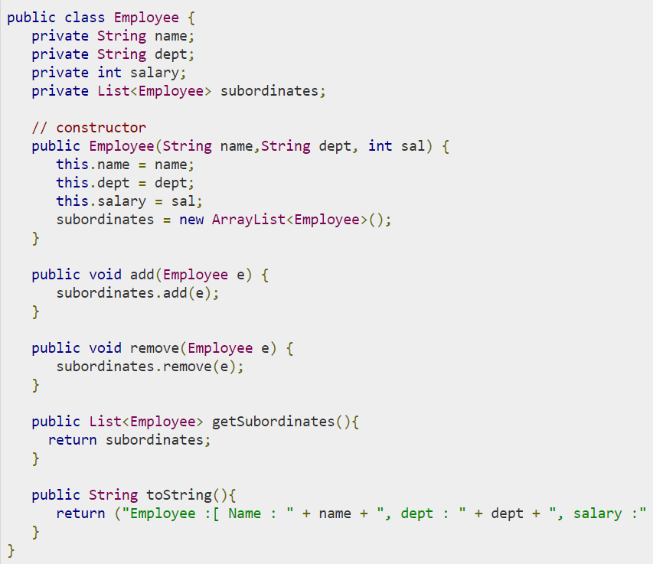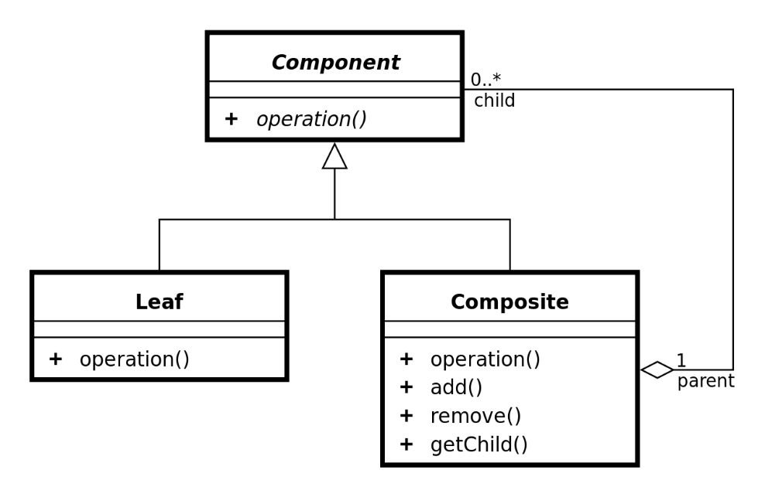

### BRIDGE

Máme dva různé abstraktní A a B objekty. Objekt A komunikuje s objektem B přes jeho rozhraní. Naším cílem je, abychom mohli definovat chování objektu A a chování rozhraní objektu B nezávisle na sobě. K tomu využíváme Kompozice, kdy objekt A vlastní objekt B.

Používá se k tomu kompozice

**Univerzitně řečeno**: Používá se, když chceme oddělit abstrakci od její implementace tak, aby se obě mohly měnit nezávisle.

Velice podobné k „delegate pattern“ zejména v Kotlinu.

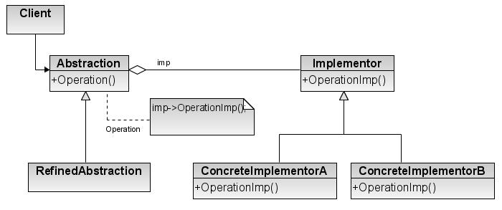

Příklad: Máme zde definované API na Ovladač, které volá API na televizi. Bridge pattern nám umožňuje nastavit jednotlivé vlastnosti tlačítek a k nim správně přiřadit funkce EntertainmentDevice.

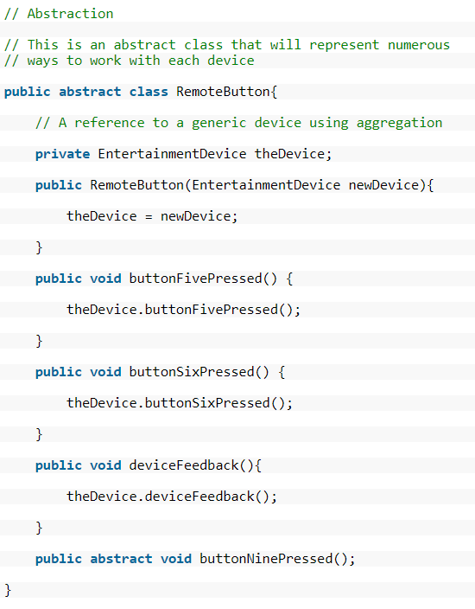 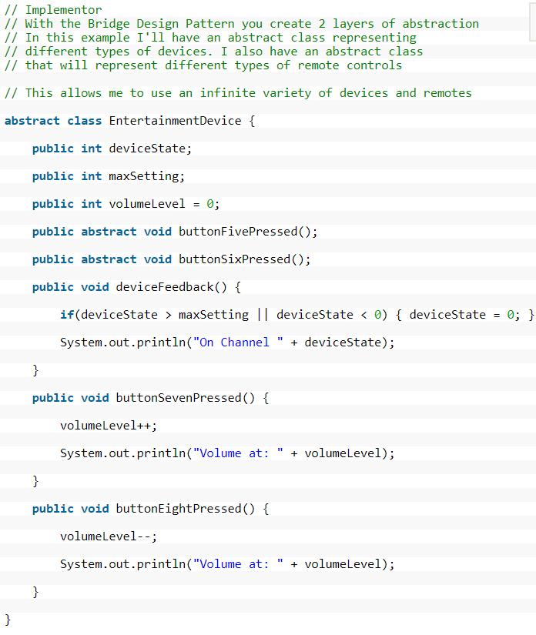

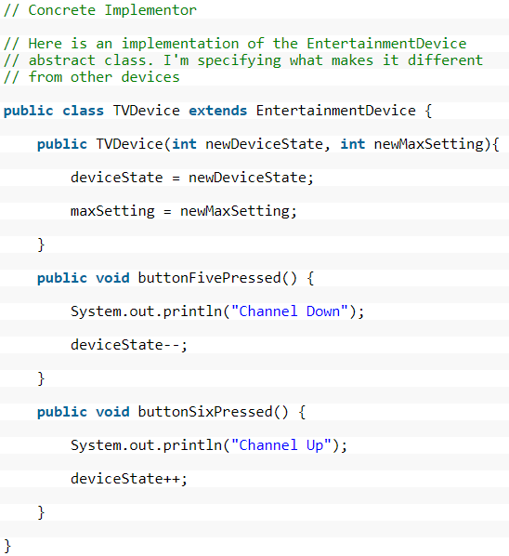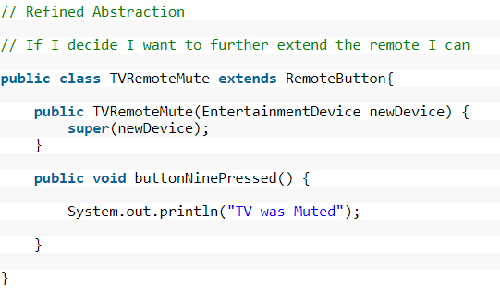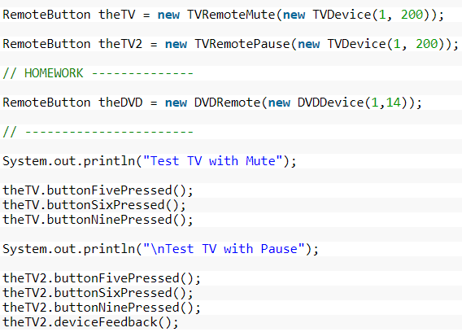

### DECORATOR / WRAPPER

Obaluje původní objekt, přidává mu nové vlastnosti nebo některé skrývá.

**Charakteristika**: Dekorátor se vytváří za účelem změny instancí tříd bez nutnosti vytvoření nových odvozených tříd, jelikož pouze dynamicky připojuje další funkčnosti k objektu. Každá dodaná funkčnost je u dekorátoru implementována jako „ozdobení“ (dekorování) jiného objektu. Dekorátor tedy rozšiřuje objekt, ne třídu, jak je tomu u statické dědičnosti.

**VS. Dědičnost**: Decorátor je v mnoha případech lepší než dědění, zejména pokud potřebuje rozšířit vlastnost nějakého objektu uprostřed inheritální hierarchie objektů. Všechny vlastnosti předka a potomka zůstanou zachovány.

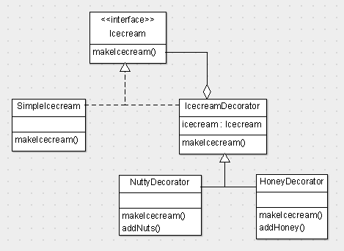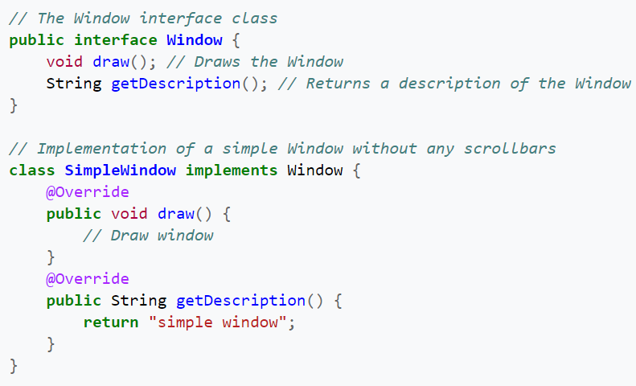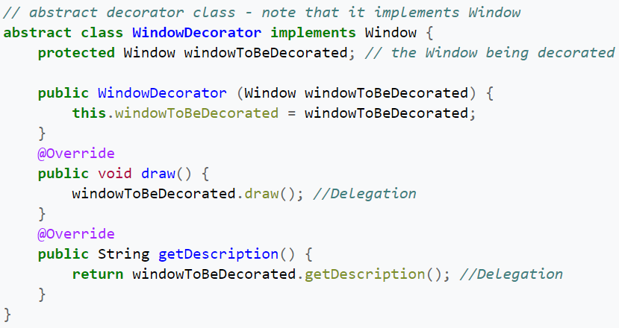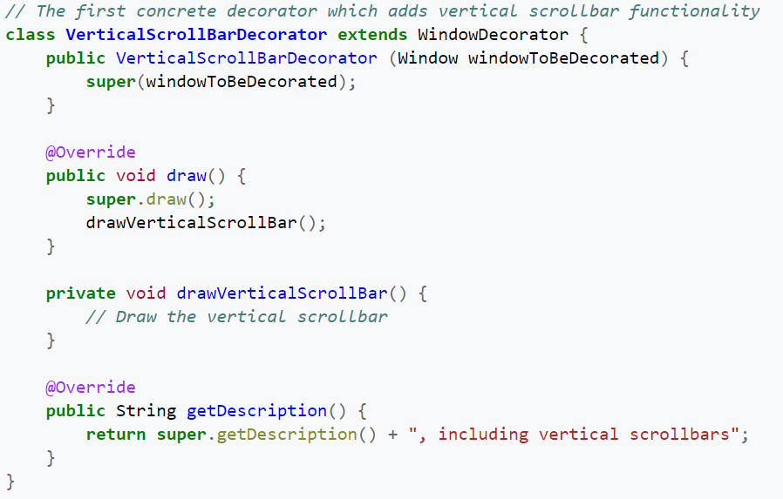

### FACADE

Interface, který schová komplexitu frameworku. Nemusí vystavovat celou funkcionalitu frameworku, pouze to, co klient opravdu využije

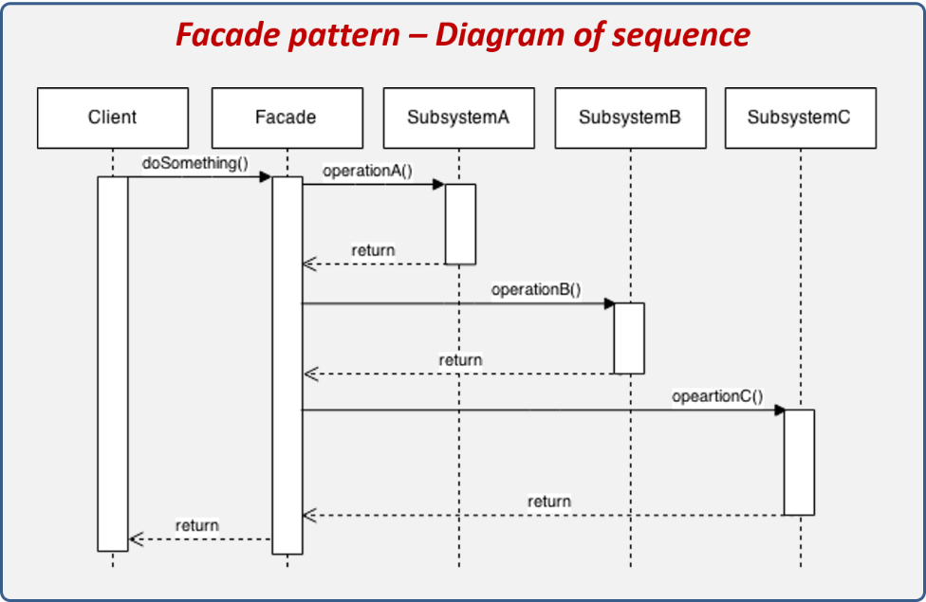**Příklad** – máme k dispozici framework obsahující větší sadu objektů, které programu budu muset volat, konfigurovat, zachovat např. určité pořadí práce s objekty nebo pořadí volání operací. program se tak úzce sváže s implementací frameworku.

### FLYWEIGHT

Pokud potřebujeme vytvářet velké množství podobných objektu, podobných ve smyslu sdílejí stejné vlastnosti, takový seznam by zabral velké místo na operační paměti. Flyweight extrahuje stejné části z různých objektů a sdílí je.

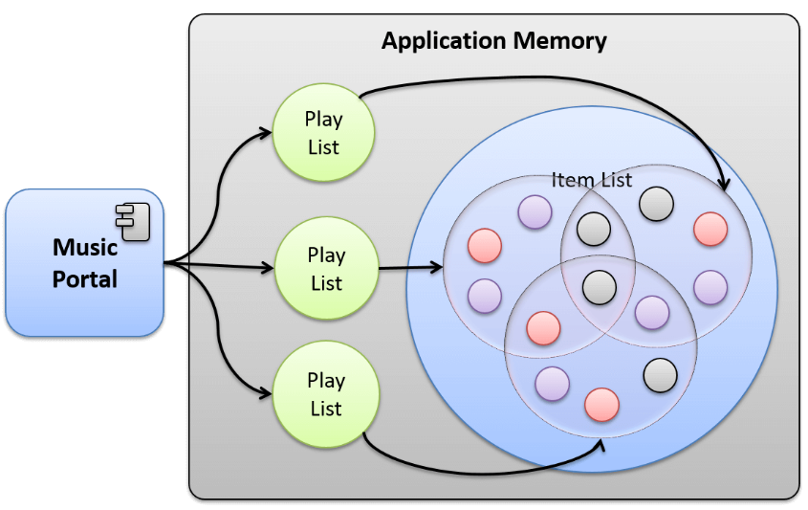

### PROXY

Koncept: Zástupný objekt, který nám umožňuje předefinovat životní cyklus, funkcionalitu, přístupovost objektu, který zastupuje.

**Možné použití**: Oddálení inicializace. Řízení přístupu, možnost cachování, logování přístupu k objektu

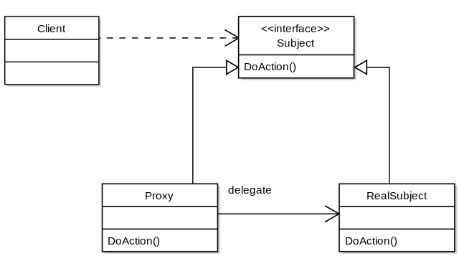

## BEHAVIORAL VZORY

* **ITERATOR** – abstrakce procházení datové struktury od její implementace
* **CHAIN OF RESPONSIBILITY** – vytvoření řetězu komponent, které postupně zpracovávají požadavek
* **STRATEGY** – dynamické změny chování komponenty (nebo jejího algoritmu) v průběhu běhu programu
* **VISITOR** – oddělení algoritmu od datové struktury na které pracuje
* **OBSERVER** – propojení změnu stavu komponenty s komponentami reagujícími na tuto změnu
* **TEMPLATE** **METHOD** – předepisuje abstraktní metody pro variantní části chování
* **STATE** – implementace principů stavového automatu pomocí OOP
* **MEMENTO** – navrácení objektu k jeho předcházejícímu stavu (undo/redo)
* **INTERPRETER** – zpracování (vyhodnocován) vět vytvořených v určitém jazyce

### ITERATOR

Při procházení datové struktury jsme pevně svázáni s její implementací. Pomocí iterátoru budeme abstrahovat samotný algoritmus procházení (tzv. iterován) od implementace datové struktury. Klient používá iterátor tak, že pouze řídí procházení datové struktury pomocí metod next() a isDone() (někdy hasNext()), ale vůbec nemusí znát vlastnosti ani implementaci datové struktury. Iterátor si udržuje stav procházení, aktuální položku a je schopen posunout se na další prvek

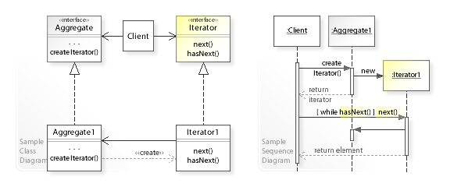

### OBSERVER

Návrhový vzor Observer (pozorovatel) se používá v situacích, kdy chceme, aby nějaké objekty dostávali informaci o změně stavu jiného objektu a zároveň mít možnost za běhu ovlivňovat, které objekty to budou. Tento pattern je často používán při implementaci GUI frameworků (MVC pattern)

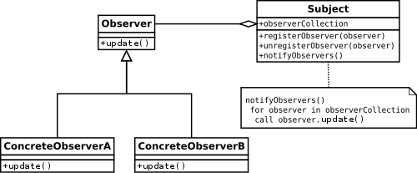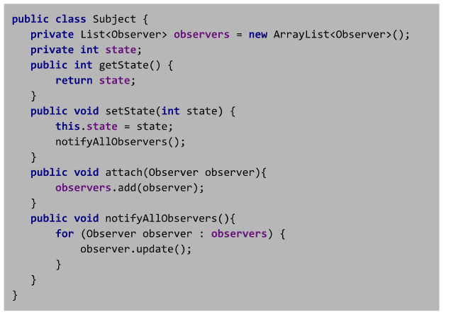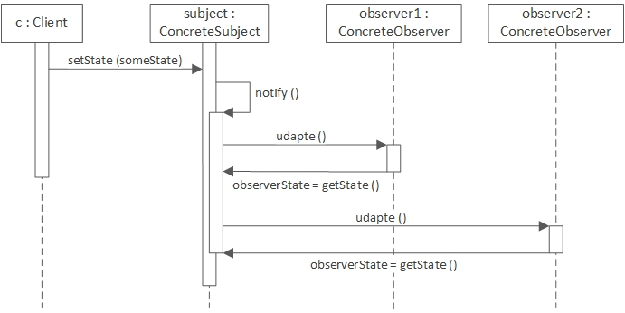

### STRATEGY

Změna chování (nebo algoritmu) v průběhu běhu programu. Vytváříme tzv. context, který se chová různě podle toho, jakou má aktuálně nastavenou strategii. Strategy se používá, když pro realizaci jednoho tasku, když chceme flexibilně přepínat mezi různými algoritmy.

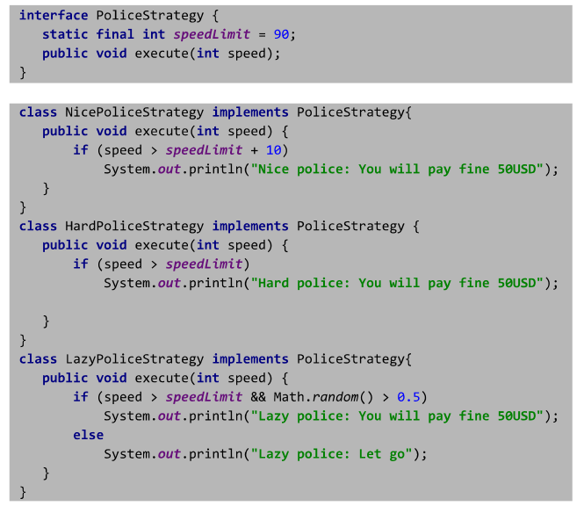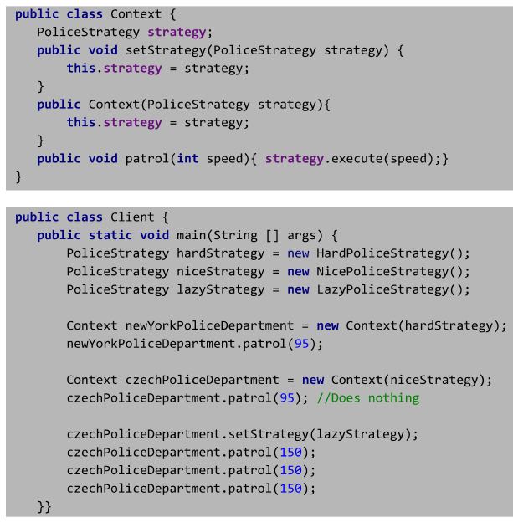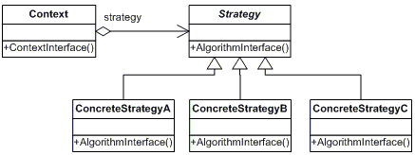

### STATE

Implementace principů stavového automatu pomocí OOP. Každý stav systému nebo komponenty je realizován mocí objektu State, který má předefinované rozhraní pro realizaci přechodů (transitions) mezi jednotlivými stavu systému. State objekt tedy definuje stav systému a také metody pro přechody. State také může obsahovat kód pro kontrolu preconditions a postconditions.

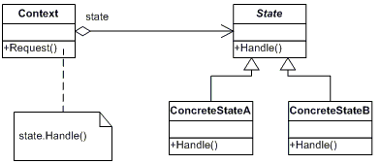

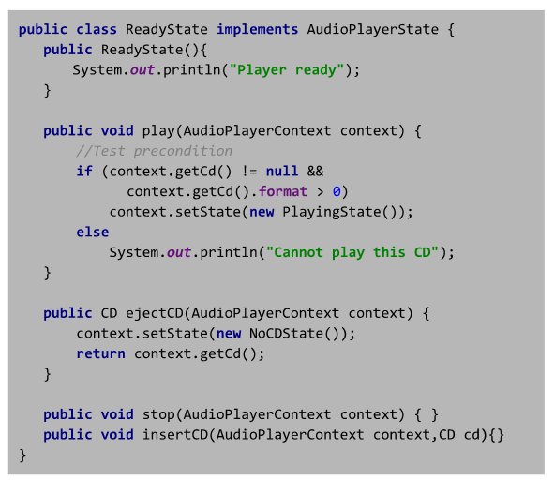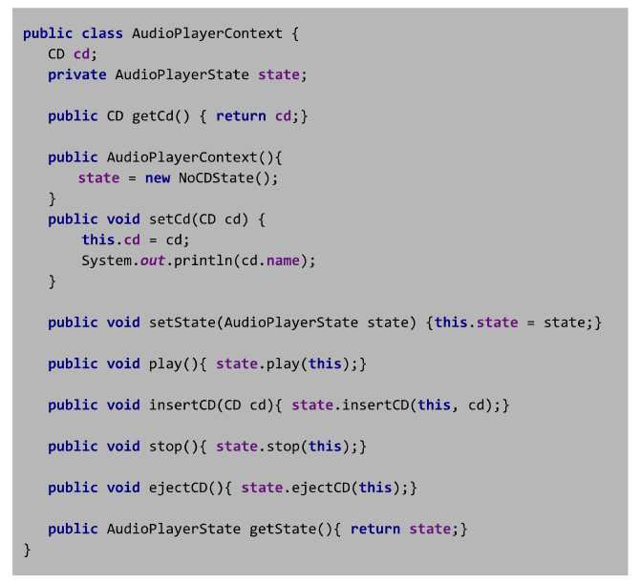

### TEMPLATE METHOD

Předepisuje abstraktní metody pro variantní části chování systému. Abstraktní třída implementuje invariantní části chování a pro ty variabilní pak implementuje sekvenci (algoritmus) ve které se volají variantní části chování. Tyto variantní části chování se liší podle toho, která subclass je implementuje. Je zde tedy použit podobný princip jako u inversion of control - tedy místo toho, aby si subcslasses řídili chování, tak to řídí jejich abstraktní předek.

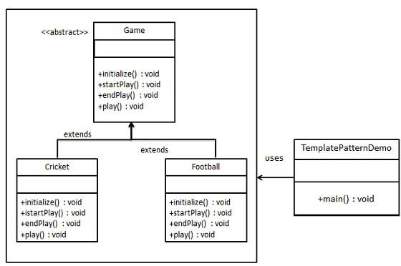

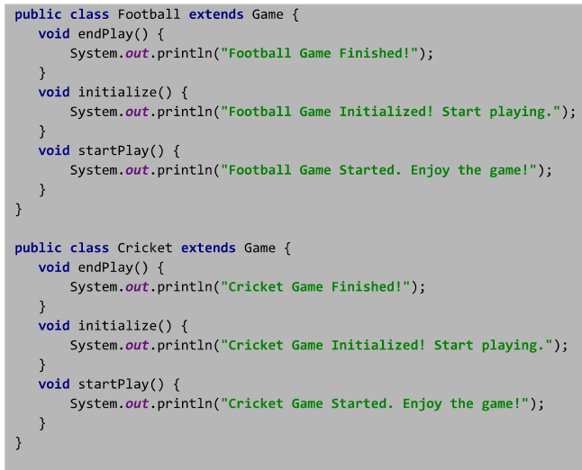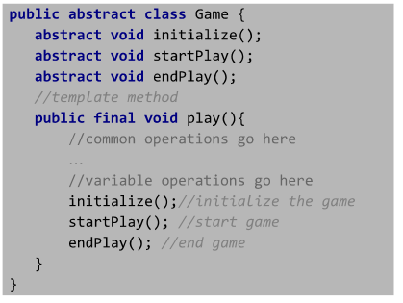

### MEMENTO

Navrácení objektu k jeho předcházejícímu stavu. Design pattern se používá např. pro realizaci undo/redo operací. Pattern se skládá ze tří základních entit: Originator, Caretaker a Memento. Originator je naše komponenta, kterou modifikujeme (měníme její stavy) a chceme mít možnost se k těmto stavům vracet. Tyto změny s naší komponentou provádí Caretaker. Předtím, než Caretaker provede změnu, tak si vyžádá aktuální stav. Ten mu Originator vrátí v objektu Memento. Caretaker si pak udržuje list těchto ”mement” a může se tak vracet k libovolnému stavu.

### VISITOR

Oddělení algoritmu od datové struktury, na které algoritmus pracuje. Chci do datové struktury přidávat další operace, aniž bych ji musel modifikovat

(podpora open-closed principu). Realizace patternu je pomocí tzv. double dispatch principu. Elementy datové struktury, u kterých chci v budoucnosti přidávat operace, mají metodu accept(Visitor) uvnitř které zavolám na vloženém visitoru metodu visitElement(Element). Tím předám řízení visitoru a zároveň mu předám referenci na vlastní element, který   
potřebuju v nové operaci.

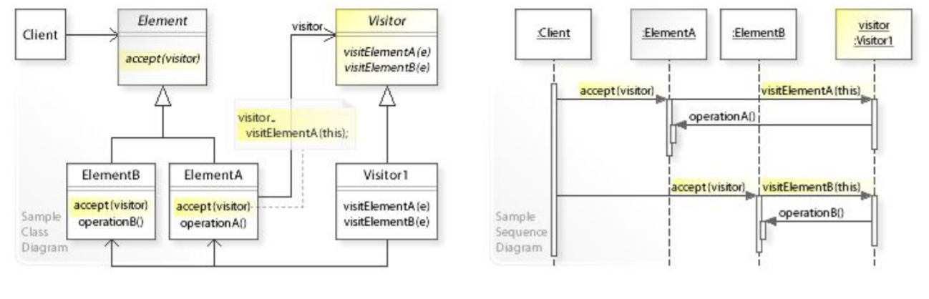

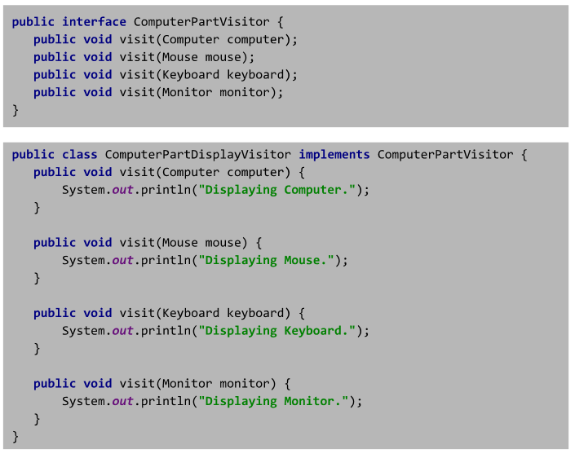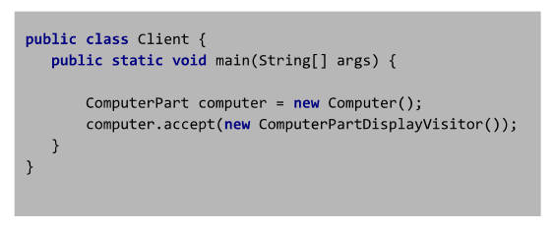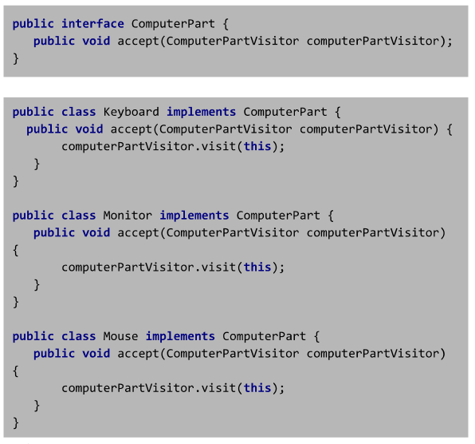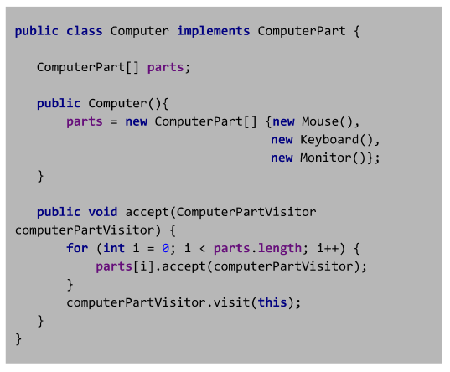

### CHAIN OF RESPONSIBILITY

Vytvoření řetězu komponent, které postupně zpracovávají požadavek. Snižuje coupling mezi objektem posílajícím požadavek a objektem přijímající požadavek. Pošlu tedy požadavek a ten je "opracováván” nebo na něj reagují komponenty. Každá komponenta má nějaký jiný účel nebo řeší jinou doménu problémy. Každá komponenta se rozhoduje, jestli má požadavek poslat na další komponentu v pořadí. Tento pattern využívá EDA (Event Driven Architecture) nebo celá řada frameworků, kde je třeba na requests aplikovat různé aspekty nebo naleznout komponentu, která je schopná požadavek odbavit.

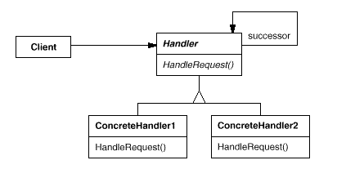

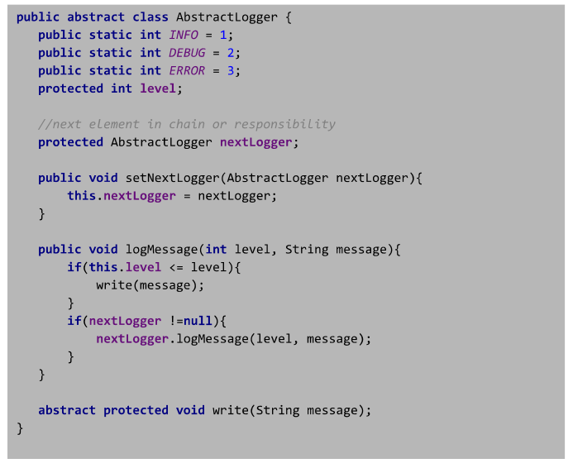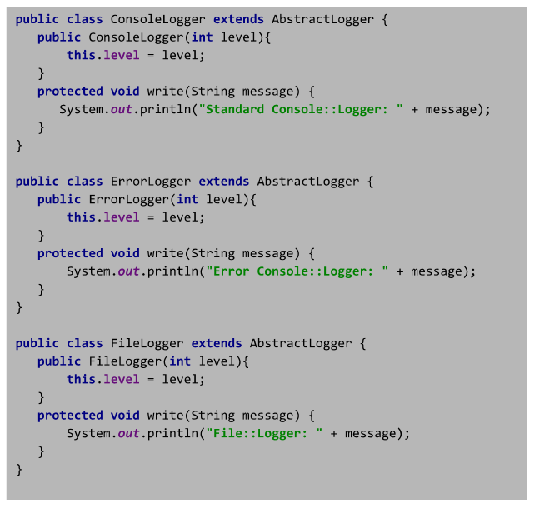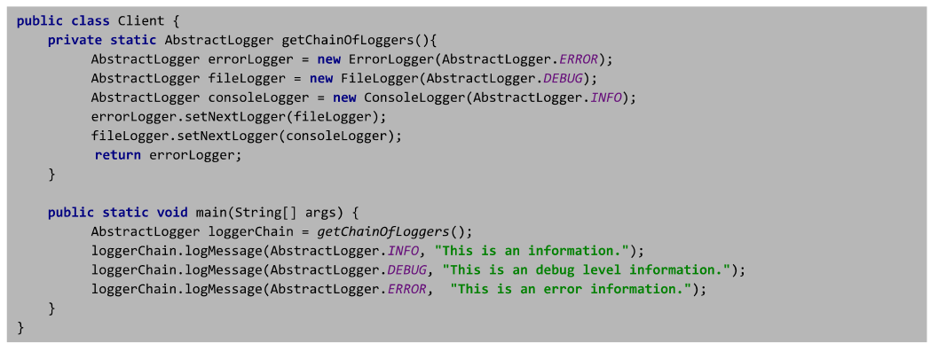

### INTERPRETER

**Koncept:** Zpracování (vyhodnocování) vět vytvořených v určitém jazyce. Princip je takový, že pro každý symbol je vytvořena třída, která ho dokáže zpracovat. Symboly jsou buď:

* terminální – dále se nepřepisují – tedy vyhodnoceni v nich končí
* neterminání – řídí zpracování dalších symbolů

Pro reprezentaci věty se často používá tzv. Syntaktický strom (syntax tree) = stromová reprezentace syntaktické struktury věty

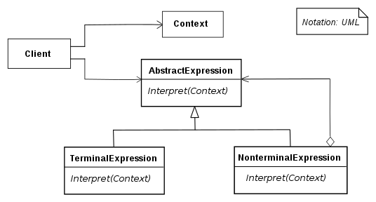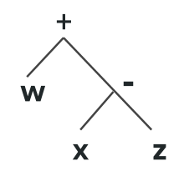**Příklad**: Chceme spočítat výraz zapsaný větou x z - +". Jedná se o matematický výraz zapsaný v postfix zápisu  
 ”X-Z+W”.   
  
Věta obsahuje tři typy symbolů:

* číslo (terminálnł)
* sčítání (neterminálnł)
* odčítání (neterminálnł)

Z výrazu lze sestavit následující syntaktický strom:

**Implementace**:

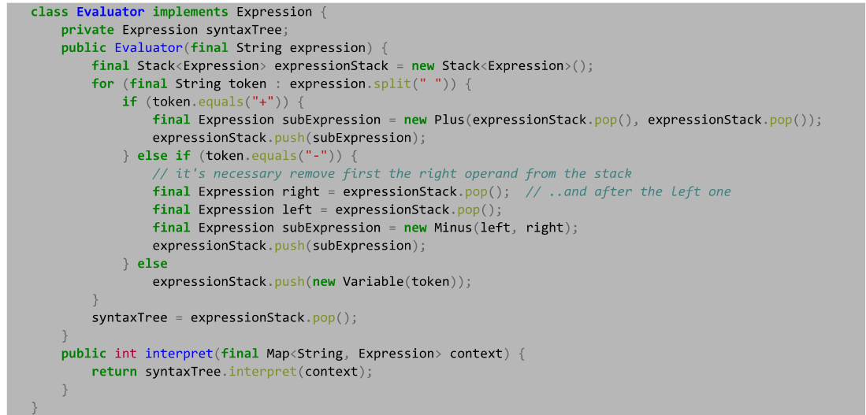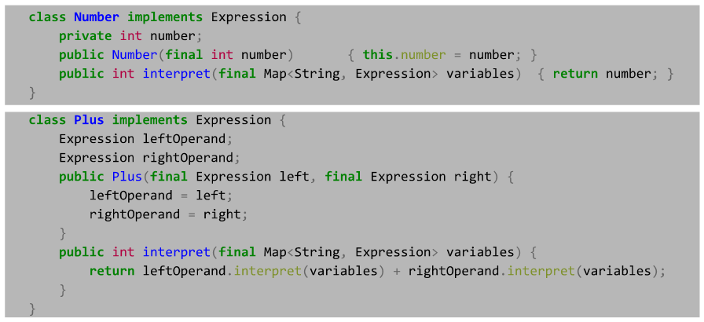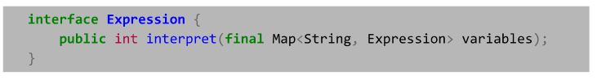

## Porovnání / souhrn

Vztahy: **BRIDGE, ADAPTER, BUILDER**

* **BRIDGE** – navrhovaný od počátku pro možnost nezávislého rozvíjení abstrakce a implementace. Řeší se v průběhu návrhu
* **ADAPTER** – úprava umožňující spolupráci již existujících neodpovídajících si rozhraní adapter – řešení pro objekty, které již byly navrženy
* **BUILDER** může být strukturovaný jako bridge – director představuje rozhraní a builders představují implementace
* **ABSTRACT** **FACTORY** – může být použita spolu s bridge, užitečná v případě, že interface část může spolupracovat pouze s určitou implementací

Vztahy: **COMPOSITE** A **DECORATOR**

* Podobná rekurzivní struktura
* Decorator může být vnímán jako zvláštní případ composite pouze s jednou komponentou.
* Nicméně decorator slouží pro přidání další zodpovědnosti, kdežto composite slouží pouze jako souhrn stejného volání metody přes potomky
* Návrh, který výrazně používá composite a decorator velmi často využívá také prototype – klonování složité struktury namísto jejího vytváření od nuly

Vztahy: **ADAPTER, FACADE, DECORATOR, PROXY**

* **ADAPTER** poskytuje rozdílný interface oproti objektu, který zpřístupňuje, proxy poskytuje shodný interface, decorator shodný nebo rozšířený
* **FACADE** a **PROXY**
  + Podobné v tom, že inicializují a poskytují odstínění od komplexních a využívaných komplexních objektů
  + Rozdíl v tom, že proxy poskytuje shodný interface jako servisní objekt
* **DECORATOR** a **PROXY**
  + Podobná struktura ale rozdílný účel:
  + Proxy spravuje životní cyklus servisního objektu
  + Struktura decorator je řízena klientem
* **FACADE** definuje nové rozhraní, adapter spojuje existující rozhraní

# Datové návrhové vzory

## Lazy Loading

Je přístup, při kterém odkládáme nahrání objektu z nějakého repository až do doby, kdy ho

potřebujeme. Lazy loading použijeme v případě, že nahrávání objektů z repository je náročné nebo

nahrávané objekty zabírají nezanedbatelnou část v paměti.

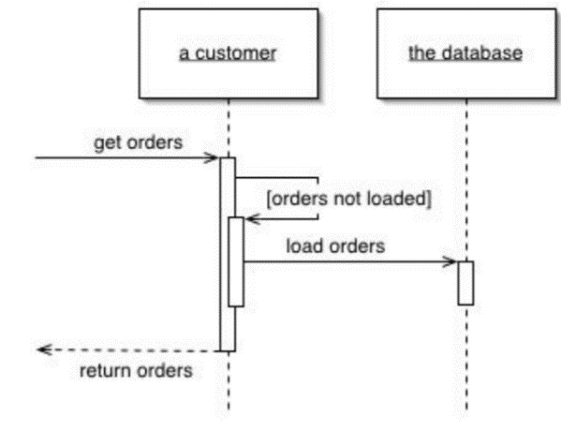

Používají se čtyři druhy implementací lazy loadingu:

* **Virtual proxy –** objekt obsahuje místo referencí na konkrétní objekty (jejichž natažení chci odložit) tzv. virtuální proxy, která je dotáhne až na explicitní zavolání.
* **Lazy initialization –** Při prvním přístupu k property objektu se testuje na null, v kladném případě se nahrává obsah.
* **Ghost -** Value holder neboli duch, je implementace lazy loadingu, kdy reálný objekt existuje jen v částečném stavu.

### Virtual Proxy

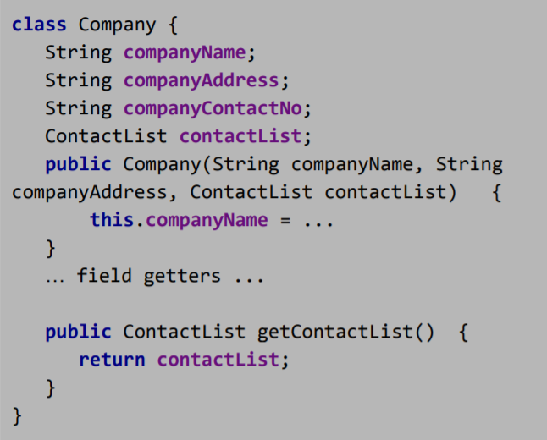 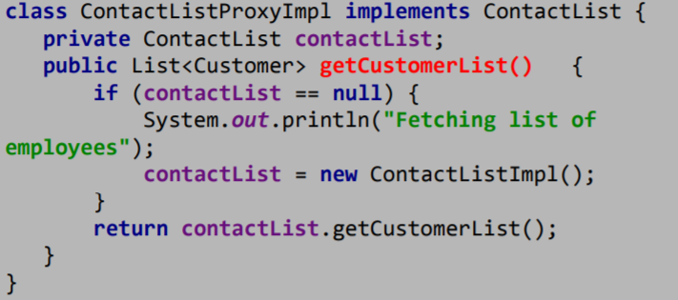

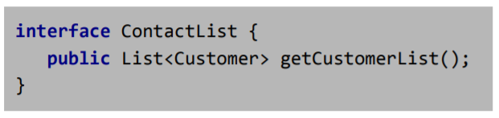

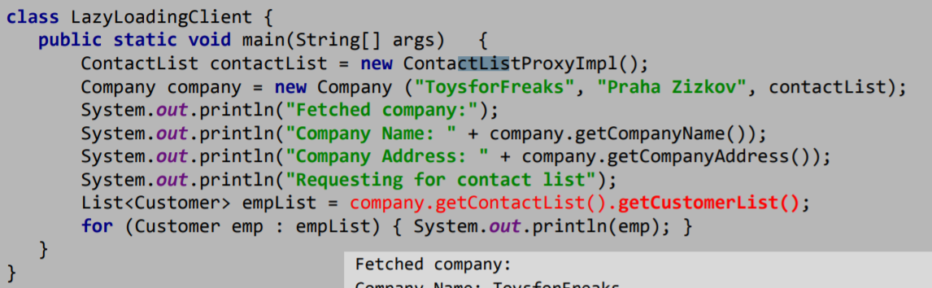

# Persistentní datové struktury – DS

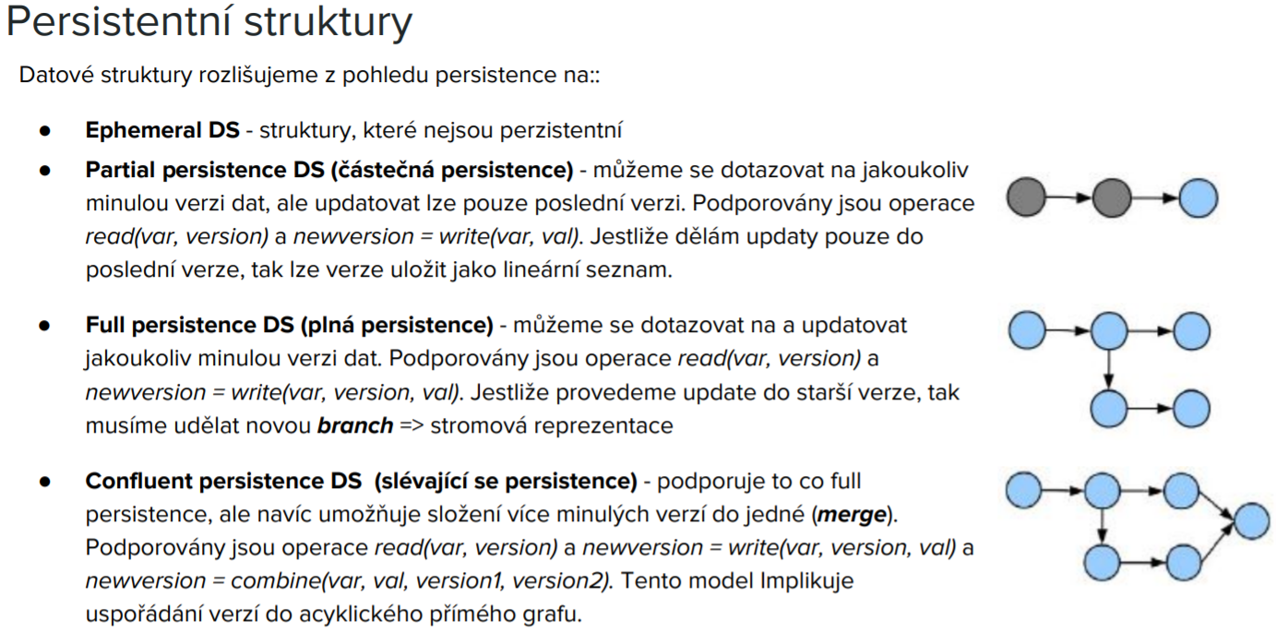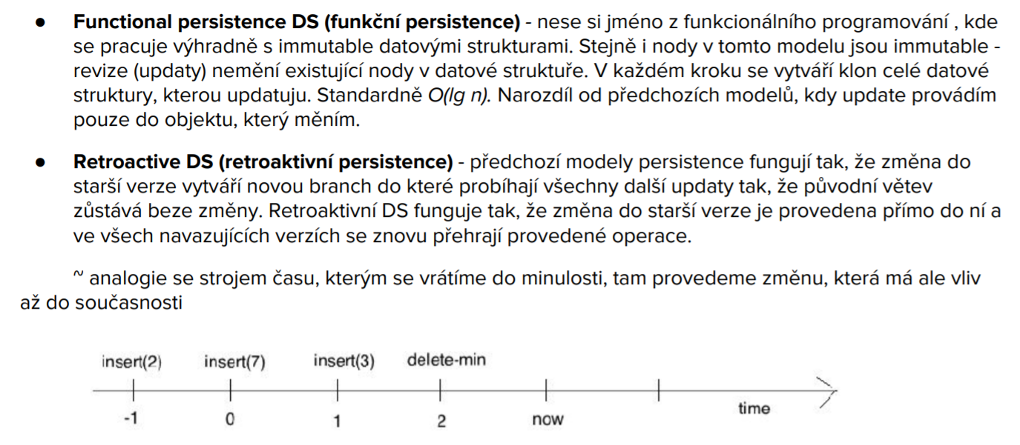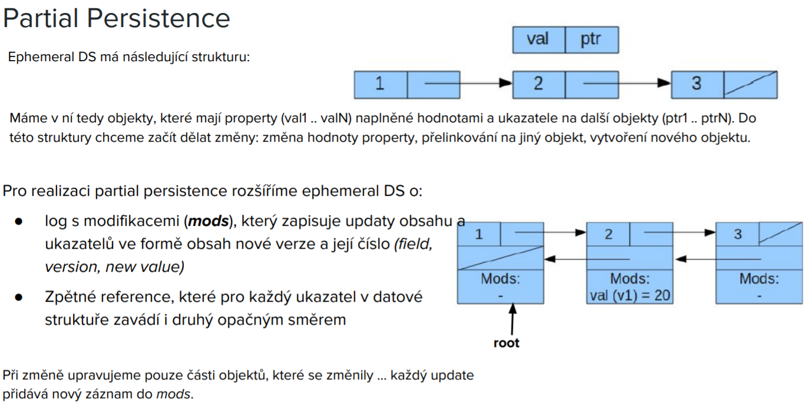

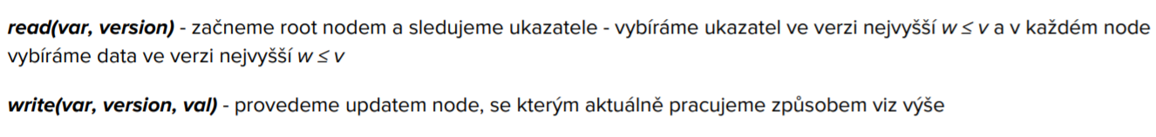

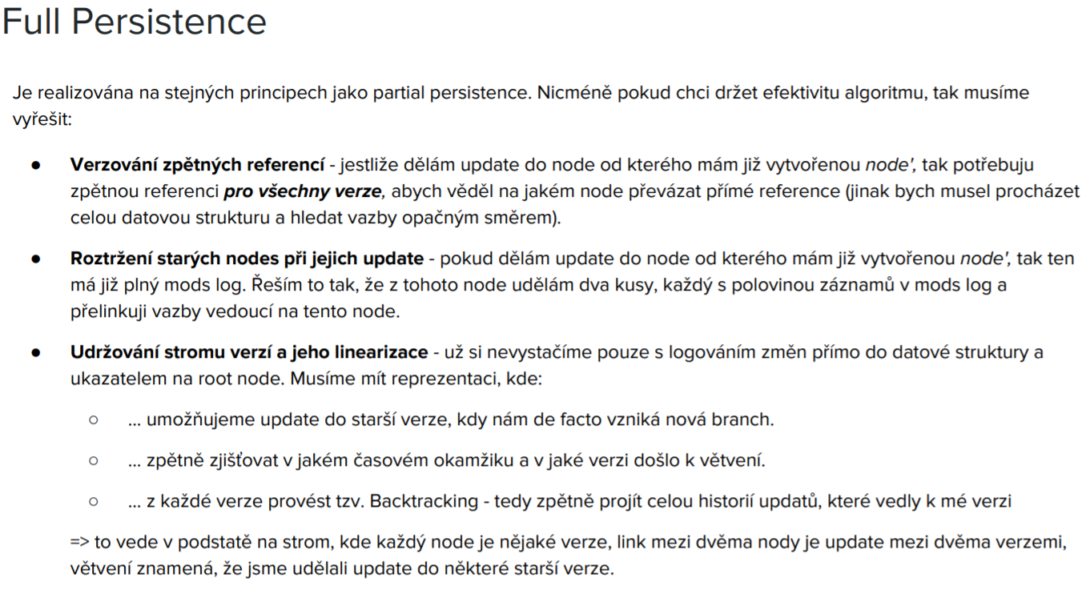

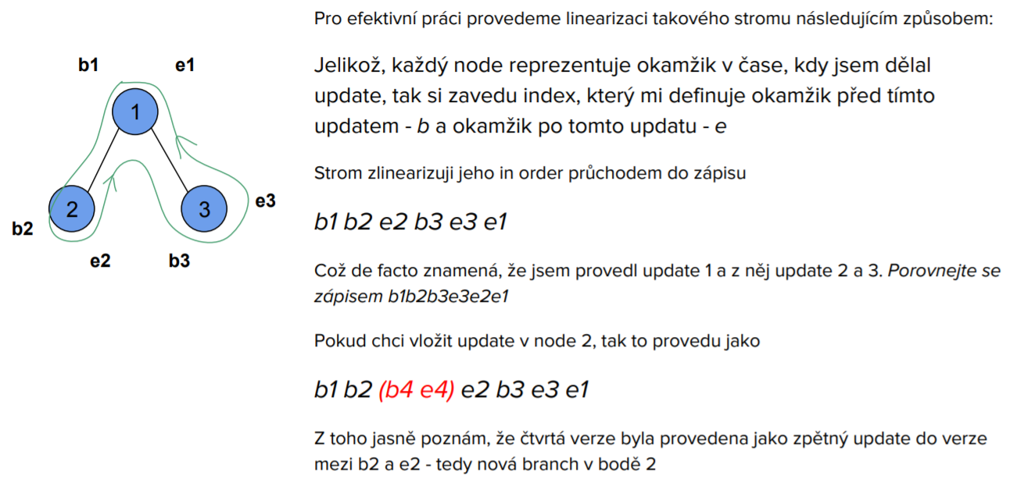

## Materializovaný pohled

Materializovaný pohled je „hybrid“ mezi tabulkou a klasickým pohledem. Povahou se podobá vyrovnávací paměti. Jde o fyzickou tabulku definovanou příkazem SELECT, což zvyšuje výkon databázového systému.

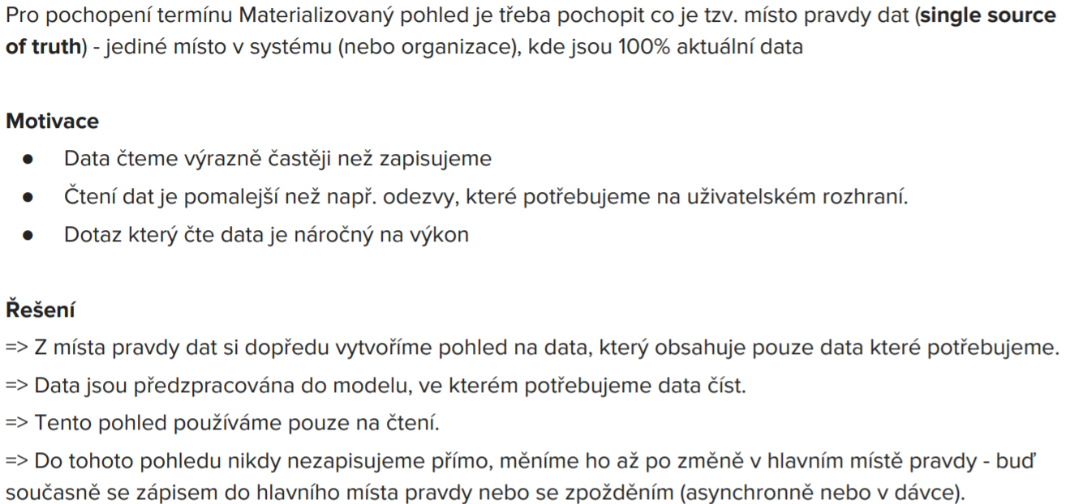

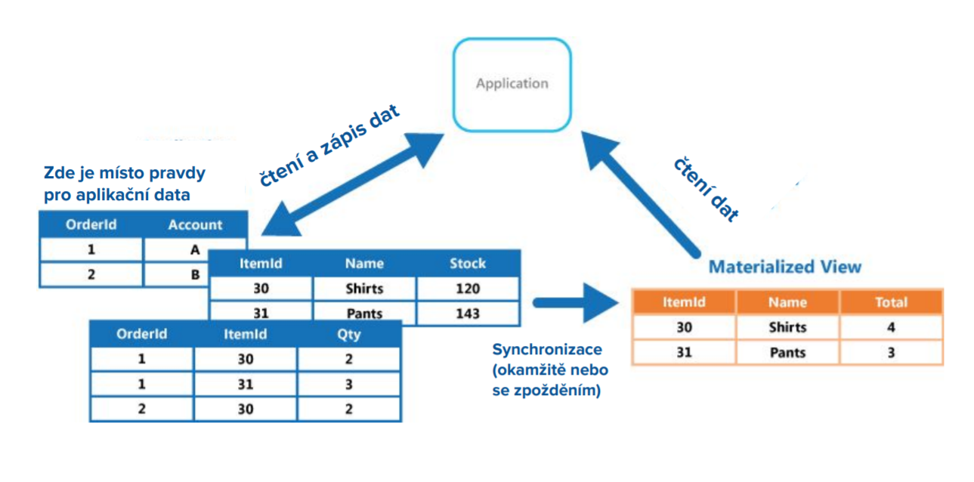

## Event sourcing

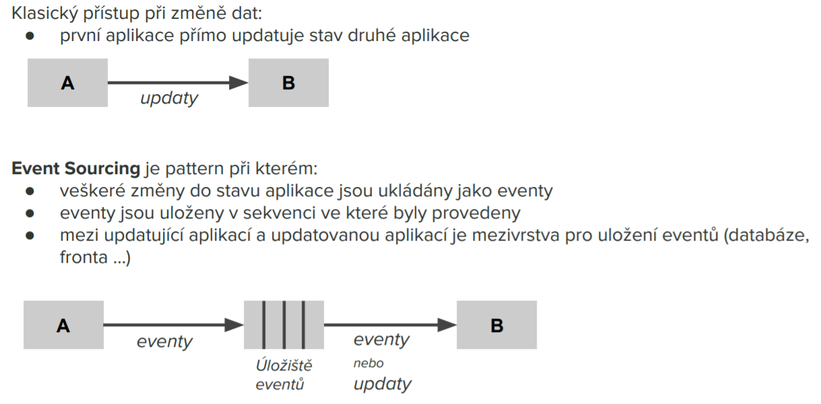

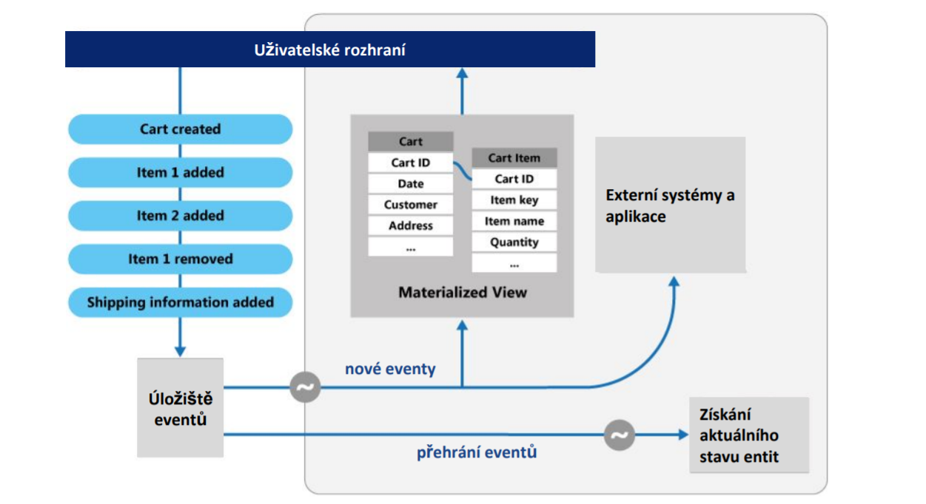

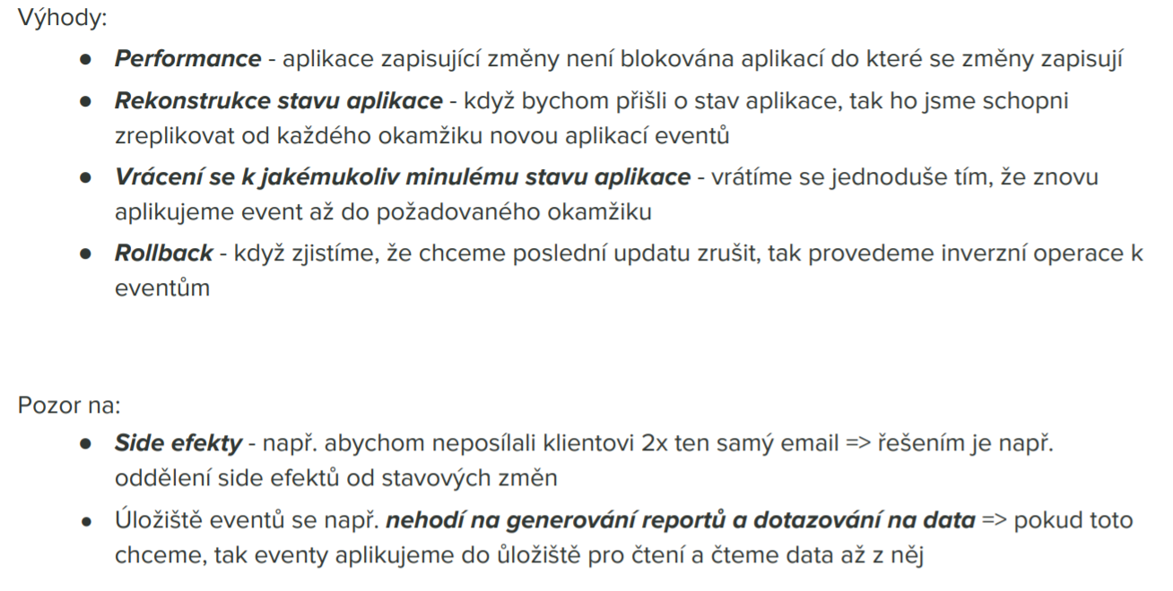

## Event vs command

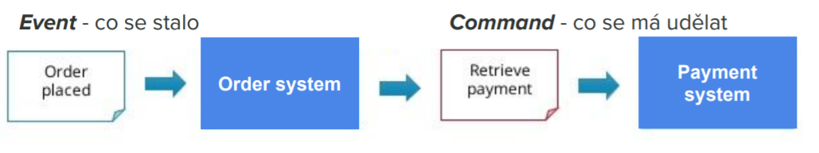

## CQRS

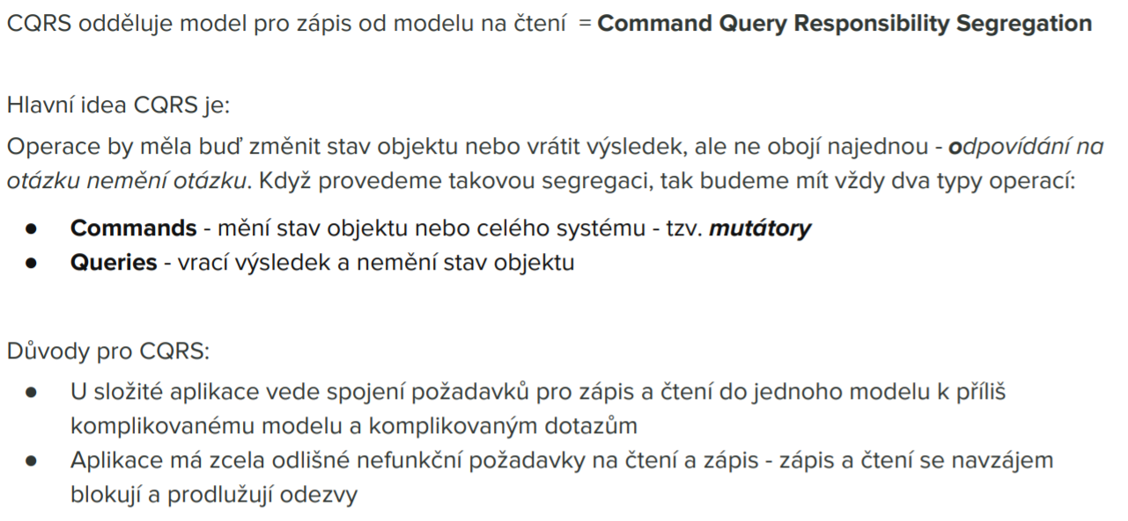

### Klasická aplikace

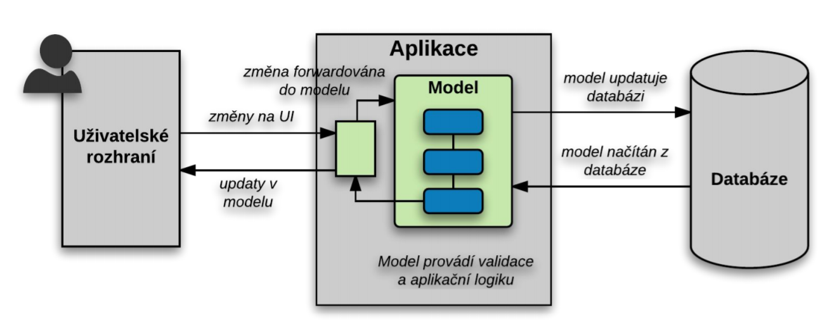

### CQRS

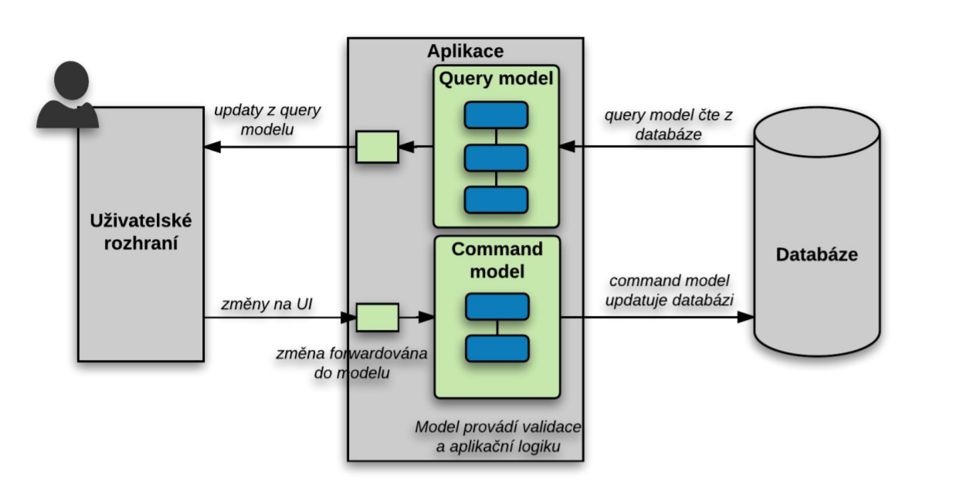

## Microservice

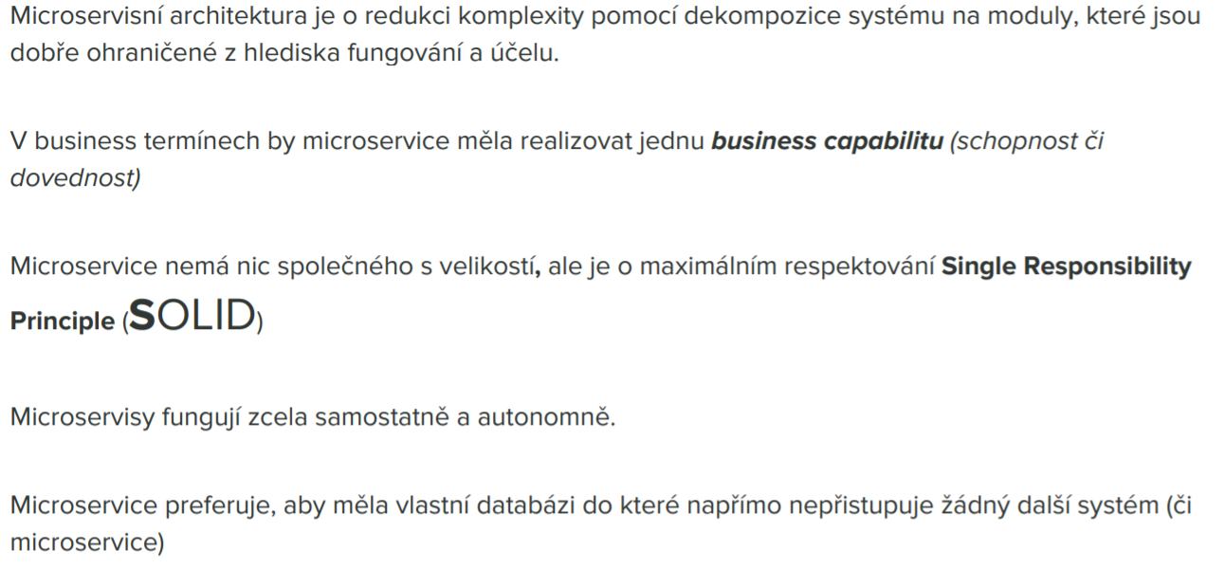

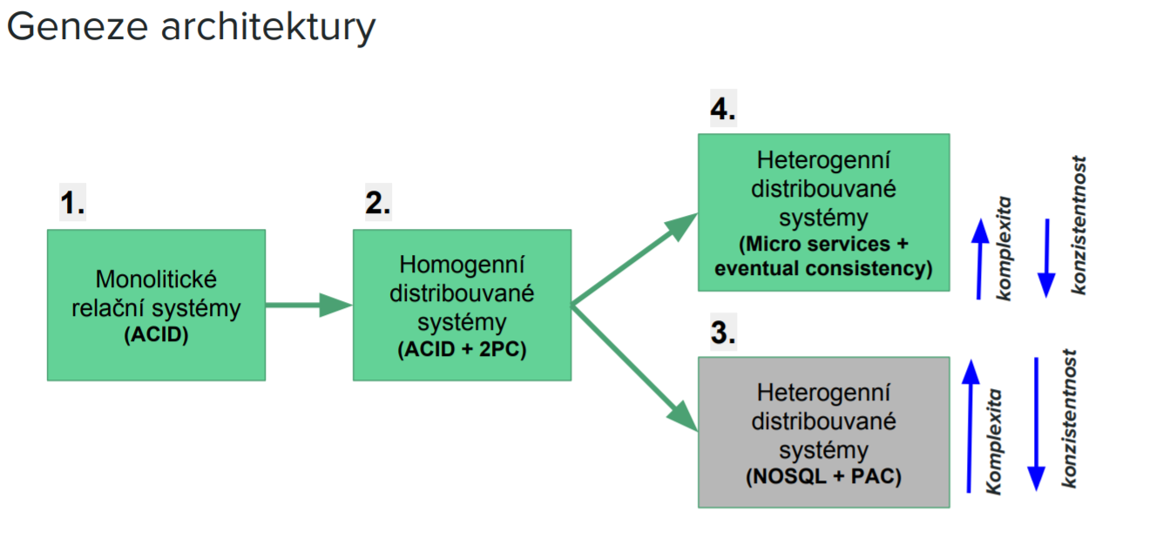

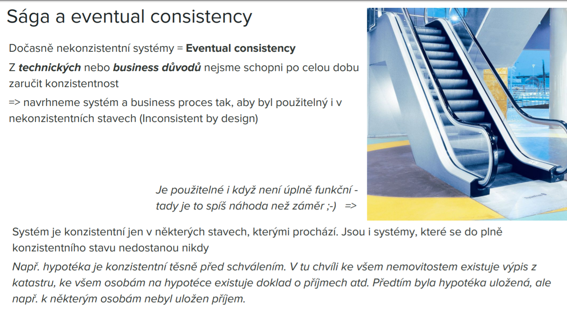

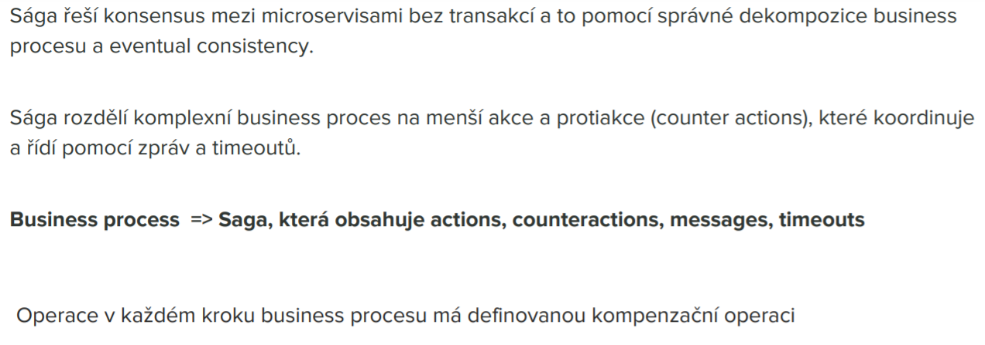

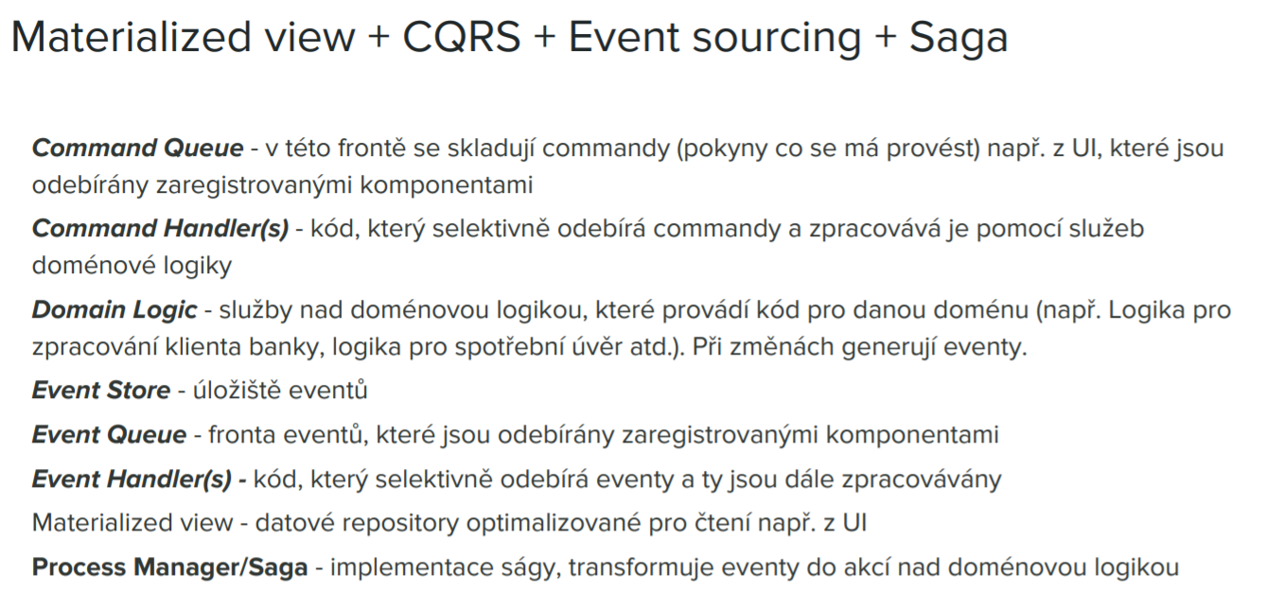

# Přehled návrhových vzorů

Creational patterns

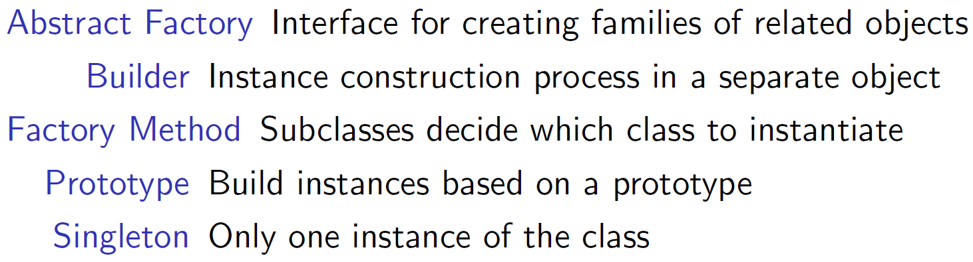

Structural patterns

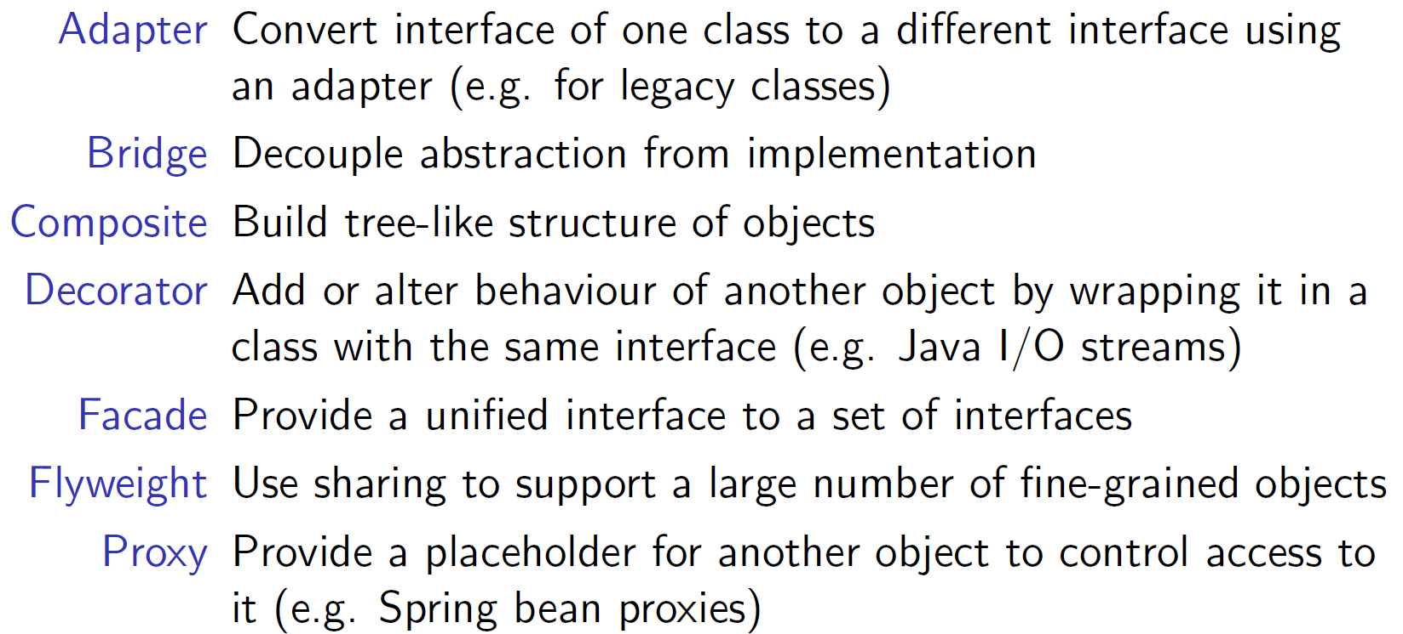

Behavioral Patterns

